**SaaS安卓应用程序Tallybook**

**实验报告**

组 名：Storm

组 长：肖露艳

组 员：施振辉、陈新荃

目录

摘要 1

第一章 需求分析 2

1引言: 2

1.1编写目的 2

1.2背景 2

1.3定义 2

2任务概述 3

2.1目标 3

2.2用户的特点 3

2.3假定和约束 3

3需求规定 4

3.1对功能的规定 4

3.1.1本系统的用例图 4

3.1.2用例描述 4

3.1.2.1网点管理 4

3.1.2.2用户管理 5

3.1.2.3客户管理 6

3.1.2.4**自行车管理** 7

3.1.2.5租借管理 9

3.1.2.6调度管理 11

3.1.2.7维护管理 13

3.2对性能的规定 14

4运行环境规定 14

4.1软件开发环境 14

4.2硬件环境 14

第二章 概要设计 15

1 引言 15

1.1 编写目的 15

1.2 项目背景 15

2 总体设计 15

2.1 基本设计概念 15

2.2 功能需求规定 16

2.3 总体结构 17

2.4分析类图 18

3 接口设计 18

3.1 外部接口 18

3.2 内部接口 18

4 运行设计 19

4.1 运行模块组合 19

4.2 运行控制 19

4.3 运行时间 19

5 系统数据结构设计 20

6 系统出错处理设计 23

6.1 出错信息 23

6.2 补救措施 23

6.3 系统维护设计 23

第三章 详细设计 24

1 引言 24

1.1 编写目的 24

1.2 项目背景 24

1.3 特殊名词定义 24

2 模块命名规则 24

3 模块汇总 25

3.1 模块汇总表 25

3.2 系统模块功能详细设计 26

3.2.1网点管理模块功能实现 26

3.2.2用户管理模块功能实现 27

3.2.3客户管理模块功能实现 29

3.2.4自行车管理模块功能实现 30

3.2.4.1自行车类型管理功能实现 30

3.2.4.2自行车信息管理模块功能实现 31

3.2.5租借管理模块功能实现 32

3.2.5.1租车模块功能实现 32

3.2.5.2还车模块功能实现 32

3.2.5.3换车模块功能实现 33

3.2.5.4租赁单管理模块功能实现 33

3.2.6.1流程管理模块功能实现 34

3.2.6.2调度申请模块功能实现 35

3.2.6.3我的申请单管理模块功能实现 36

3.2.6.4所有的申请单管理模块功能实现 37

3.2.6.5待审申请单管理模块功能实现 37

3.2.6.6已审申请单管理模块功能实现 40

3.2.7维护管理模块功能实现 41

3.2.7.1维护申领模块功能实现 41

3.2.7.2维护信息管理模块功能实现 41

第五章 操作手册 42

1 引言 42

1.1 编写目的 42

1.2 项目背景 42

2 操作过程介绍 42

2.1 登陆功能 42

2.2网点管理功能 43

2.3用户管理功能 46

2.4客户管理功能 47

2.5自行车管理功能 48

2.6租借管理功能 52

2.7调度管理功能 54

2.8维护管理功能 64

第六章 总结 67

# 摘要

本文论述了一个基于B/S(浏览器和服务器结构)的自行车租赁系统的设计原理、设计思想及具体的实现过程，对在设计过程中涉及到的关键设计思想及重要作业流程作了具体分析和介绍，并对各个模块的设计思想及设计过程作了详细阐述。

本系统的设计采用了面向对象的建模思想，以MySql作为数据库支撑平台，后台采用java开发语言，应用到的技术包括：SSH（Struts2、Spring、Hibernate）三大框架技术、工作流引擎技术（本系统采用的JBPM开源框架）、Ajax技术（本系统采用的是DWR开源框架）、面向对象方法学、软件工程思想等。

该系统是一个自行车租赁系统，是以低碳减排、健康生活为背景，实现自行车租赁管理的高效化，电子化。通过使用本系统，可以方便快捷地实现自行车租赁中的租赁网点管理、用户管理、客户管理、自行车管理、租用车辆管理、中途换（还）车管理、归还车辆管理、不同网点间的自行车调度管理和自行车维护管理等操作，使各个管理井井有条，为公共自行车的健康发展创造条件。

**关键词**： 自行车租赁，面向对象，B/S ，SSH，Ajax，JBPM，接口，类

# 第一章 需求分析

# 1引言:

## 1.1编写目的

本说明书目的在于明确说明系统需求，界定系统实现功能的范围，指导 系统设计以及编码。

本说明书的预期读者为：客户代表、项目组成员。

## 1.2背景

a) 拟开发的软件系统的名称为：自行车租赁信息管理系统。

b) 本项目的开发者：本项目组成员；

用户：自行车租赁公司管理人员。

c) 本系统为一个独立运行的系统，暂不考虑和其它系统的连接关系。

## 1.3定义

**超级管理员**：可使用本系统所有功能（包括录入自行车信息、维护自行车信息、管理客户信息、管理自行车租赁信息）的人员。

**维护人员**：使用本系统进行自行车相关信息维护的人员。

**网点管理员**：使用本系统进行自行车租借操作和管理客户信息的人员。

**调度人员：**使用本系统进行各网点间自行车调度操作的人员。

**客户**：到该自行车租赁点进行自行车租借活动的相关人员。

**自行车租借**：网点管理员可以进行租车、还车、通过指定的查询条件查询当前租赁信息、修改租赁信息、删除租赁信息等操作。普通管理员进行还车操作时系统系自动根据车型单价、各型号租车数量、租车时间等信息计算出租金。（租赁时间超过半小时不足一小时按一小时计算）。

# 2任务概述

## 2.1目标

本项开发任务拟建立一套简单、易用的自行车租赁管理系统，可以用来支撑自行车的租赁信息管理工作。

本软件将作为一款独立的软件，实现由电脑程序记录租赁信息代替手记自行车租赁信息管理功能。

## 2.2用户的特点

本系统的用户是使用该系统的自行车租赁公司操作人员、自行车租借人员。

本软件的最终用户是自行车租赁公司相关工作人员（包括自行车租赁点专门负责自行车信息录入的人员、进行租车、还车交易的操作人员），要求他们要受过电脑基本使用的培训，能够熟练地使用该软件的各个功能、输入和处理各种文字信息。

每个租借点应设置专职的租赁管理员，可以对操作系统和常用软件进行维护，解决常见的配置问题。

## 2.3假定和约束

目前该项目学校预设资助金额为1000元，且该项目须于2013年11月完成开发、测试完毕并上机运行。

# 3需求规定

## 3.1对功能的规定

### 3.1.1本系统的用例图

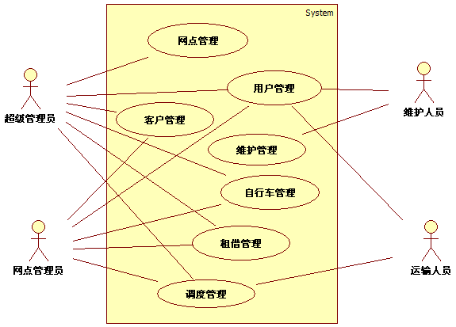

### 3.1.2用例描述

#### 3.1.2.1网点管理

|  |  |
| --- | --- |
| 用例名称 | 网点管理 |
| 目标 | 使得超级管理员可以进行对租赁点基本信息的添加、修改、删除操作 |
| 执行者 | 超级管理员 |
| 前置条件 | 超级管理员成功登进该系统 |
| 主事件流  （添加租赁点信息） | 1. 超级管理员选择“网点管理”选项卡下的“租赁点管理”。 2. 在跳转后的页面（显示当前所有租赁点信息）中，超级管理员单击“添加”按钮后，根据界面提示输入网点名称、详细地址、联系电话等，再点击“添加”按钮。 3. 系统提示“添加记录成功，本窗口将在3秒后自动关闭！”。 |
| 主事件流  （修改租赁点信息） | 1. 超级管理员选择“网点管理”选项卡下的“租赁点管理”。 2. 在跳转后的页面（显示当前所有租赁点信息）中，超级管理员单击希望修改的租赁点信息所在行的“修改”按钮。在弹出的页面中进行相应修改。 3. 超级管理员单击“确认”按钮，系统提示“修改记录成功，本窗口将在3秒后自动关闭！”。 |
| 主事件流  （删除租赁点信息) | 1. 超级管理员选择“网点管理”选项卡下的“租赁点管理”。 2. 在跳转后的页面（显示当前所有租赁点信息）中，超级管理员单击希望删除的客户信息所在行的“删除”按钮。 3. 系统提示“删除记录成功，本窗口将在3秒后自动关闭！” |
| 辅事件流 | 1. 在“删除租赁点信息”时，可选中当前页多个想删除的租赁点信息前的复选框，再单击页面右上角的“删除”按钮。系统提示“确认要删除记录吗？”，点击“确认”后，系统提示“删除记录成功，本窗口将在3秒后自动关闭！”。 2. 超级管理员选择“网点管理”选项卡下的“新增租赁点”，在跳转后的后面中根据界面提示输入网点名称、详细地址、联系电话等，再点击“添加”按钮。系统提示“添加记录成功，本窗口将在3秒后自动关闭！”。 |

#### 3.1.2.2用户管理

|  |  |
| --- | --- |
| 用例名称 | 用户管理 |
| 目标 | 使得超级管理员可以进行对各网点管理员的添加、修改、删除操作 |
| 执行者 | 超级管理员、其他类型管理人员 |
| 前置条件 | 超级管理员/其他类型管理人员成功登进该系统 |
| 主事件流  （添加管理员信息） | 1. 超级管理员选择“用户中心”项卡下的“管理员管理”。 2. 在跳转后的页面（显示当前所有管理员信息）中，超级管理员单击“添加”按钮后，根据界面提示输入用户账号、姓名、电话、密码、确认密码，在下拉列表中选择管理员类型、网点名称等，再点击“添加”按钮。 3. 系统提示“添加记录成功，本窗口将在3秒后自动关闭！”。 |
| 主事件流  （修改管理员信息） | 1. 超级管理员选择“用户中心”选项卡下的“管理员管理”。 2. 在跳转后的页面（显示当前所有管理员信息）中，超级管理员单击希望修改的网点管理员信息所在行的“修改”按钮。在弹出的页面中进行相应修改。 3. 超级管理员单击“确认”按钮，系统提示“修改记录成功，本窗口将在3秒后自动关闭！”。 |
| 主事件流  （删除管理员信息) | 1. 超级管理员选择“用户中心”选项卡下的“管理员管理”。 2. 在跳转后的页面（显示当前所有管理员信息）中，超级管理员单击希望删除的网点管理员信息所在行的“删除”按钮。 3. 系统提示“删除记录成功，本窗口将在3秒后自动关闭！”。 |
| 辅事件流 | 1. 在“删除管理员信息”时，可选中当前页多个想删除的管理员信息前的复选框，再单击页面右上角的“删除”按钮。系统提示“确认要删除记录吗？”，点击“确认”后，系统提示“删除记录成功，本窗口将在3秒后自动关闭！”。 2. 超级管理员选择“用户中心”选项卡下的“新增管理员”，在跳转后的后面中根据界面提示输入用户账号、姓名、电话、密码、确认密码，在下拉列表中选择管理员类型、网点名称等，再点击“添加”按钮。系统提示“添加记录成功，本窗口将在3秒后自动关闭！”。 3. 超级管理员选择“用户中心”选项卡下的“管理员管理”。在跳转后的页面（显示当前所有管理员信息）中，超级管理员单击希望重置密码的管理员信息所在行的“密码重置”按钮。系统提示“密码重置成功，重新登录有效！”。 4. 管理员选择“用户中心”选项卡下的“修改密码”。在跳转后的页面中，根据界面提示输入旧密码、新密码、确认新密码，再单击“修改密码”按钮。系统提示“密码修改成功，重新登录有效！”。 |

#### 3.1.2.3客户管理

|  |  |
| --- | --- |
| 用例名称 | 客户管理 |
| 目标 | 使得网点管理员可以进行对客户基本信息的添加、修改、删除操作 |
| 执行者 | 网点管理员 |
| 前置条件 | 网点管理员成功登进该系统 |
| 主事件流  （添加客户信息） | 1. 网点管理员选择“客户管理”选项卡下的“客户信息管理”。 2. 在跳转后的页面（显示当前所有客户信息）中，网点管理员单击“添加”按钮后，根据界面提示输入身份证号、姓名、电话等，再点击“注册”按钮。 3. 系统提示“添加记录成功，本窗口将在3秒后自动关闭！”。 |
| 主事件流  （修改客户信息） | 1. 网点管理员选择“客户管理”选项卡下“客户信息管理”。 2. 在跳转后的页面（显示当前所有客户信息）中，网点管理员单击希望修改的客户信息所在行的“修改”按钮。在弹出的页面中进行相应修改。 3. 网点管理单击“确认”按钮，系统提示“修改记录成功，本窗口将在3秒后自动关闭！”。 |
| 主事件流  （删除客户信息) | 1. 网点管理员选择“客户管理”选项卡下“客户信息管理”。 2. 在跳转后的页面（显示当前所有客户信息）中，网点管理员单击希望删除的客户信息所在行的“删除”按钮。 3. 系统提示“删除记录成功，本窗口将在3秒后自动关闭！”。 |
| 辅事件流 | 1. 在“删除客户信息”时，可选中当前页多个想删除的客户信息前的复选框，再单击页面右上角的“删除”按钮。系统提示“确认要删除记录吗？”，点击“确认”后，系统提示“删除记录成功，本窗口将在3秒后自动关闭！”。 2. 网点管理员选择“客户管理”选项卡下“注册新用户”。根据界面提示输入身份证号、姓名、电话等，再点击“注册”按钮。系统提示“添加记录成功，本窗口将在3秒后自动关闭！”。 |

3.1.2.4**自行车管理**

|  |  |
| --- | --- |
| 用例名称 | 自行车管理 |
| 目标 | 使得网点管理员可以进行对自行车分类信息添加、修改和删除操作，以及管理员进行对自行车基本信息的添加、修改、删除、查询操作 |
| 执行者 | 网点管理员 |
| 前置条件 | 管网点理员成功登进该系统 |
| 主事件流  （添加自行车类型） | 1. 网点管理员选择“自行车管理”选项卡下“自行车分类管理”。 2. 在跳转后的页面（显示当前所有自行车车型信息）中，网点管理员单击“添加”按钮，系统弹出自行车类型信息添加页面。 3. 管理员根据界面提示输入车型名称、颜色、租赁单价（元/每小时），选择单人/双人车等，再单击“保存”按钮。 4. 系统提示“添加记录成功，本窗口将在3秒后自动关闭！”。 |
| 主事件流  （修改自行车类型） | 1. 网点管理员选择“自行车管理”选项卡下“自行车分类管理”。 2. 在跳转后的页面（显示当前所有自行车车型信息）中，网点管理员单击希望修改的自行车类型信息所在行的“编辑”按钮。在弹出的页面中进行相应修改。 3. 系统提示“修改记录成功，本窗口将在3秒后自动关闭！”。 |
| 主事件流  （删除自行车类型) | 1. 网点管理员选择“自行车管理”选项卡下“自行车分类管理”。 2. 在跳转后的页面（显示当前所有自行车车型信息）中，管理员单击希望删除的自行车类型信息所在行的“删除”按钮。 3. 系统提示“删除记录成功，本窗口将在3秒后自动关闭！”。 |
| 主事件流  （添加自行车信息) | 1. 网点管理员选择“自行车管理”选项卡下“自行车信息管理”。 2. 在跳转后的页面（显示当前所有自行车信息）中，单击“添加”按钮后，系统弹出此租赁点的所有自行车类型信息。 3. 网点管理员单击希望购入的自行车类型信息所在行的“购车”按钮。 4. 在弹出的窗口中输入购车数量，再单击“购车”按钮，系统提示“添加记录成功，本窗口将在3秒后自动关闭！”。 |
| 主事件流  （修改自行车信息) | 1. 网点管理员选择“自行车管理”选项卡下“自行车信息管理”。 2. 在跳转后的页面（显示当前所有自行车信息）中，网点管理员单击希望修改的自行车信息所在行的“修改”按钮。在弹出的页面中进行相应修改（包括对自行车状态的修改）。 3. 系统提示“修改记录成功，本窗口将在3秒后自动关闭！” |
| 主事件流  （删除自行车信息) | 1. 网点管理员选择“自行车管理”选项卡下“自行车信息管理”。 2. 在跳转后的页面（显示当前所有自行车信息）中，网点管理员单击希望删除的自行车信息所在行的“删除”按钮。 3. 系统提示“删除记录成功，本窗口将在3秒后自动关闭！”。 |
| 主事件流  （查询自行车信息) | 1. 网点管理员选择“自行车管理”选项卡下“自行车信息管理”。 2. 在跳转后的页面（显示当前所有自行车信息）中，网点管理员选定查询条件后，单击“查询”按钮。 3. 系统显示符合条件的自行车信息。 |
| 辅事件流 | 1. 在“添加自行车类型”时，可多次点击“加入一行”按钮，管理员可一次输入同一车型名称的不同类别（单人或双人）、不同颜色、不同租赁单价的多行自行车类型数据。 2. 在“删除自行车类型”时，可选中当前页多个想删除的自行车类型信息前的复选框，再单击页面右上角的“删除”按钮。系统提示“确认要删除记录吗？”，点击“确认”后，系统提示“删除记录成功，本窗口将在3秒后关闭！”。 3. 在“删除自行车信息”时，可选中当前页多个想删除的自行车信息前的复选框，再单击页面右上角的“删除”按钮。系统提示“确认要删除记录吗？”，点击“确认”后，系统提示“删除记录成功，本窗口将在3秒后关闭！”。 4. 管网点理员选择“自行车管理”选项卡下“自行车分类管理”。在跳转后的页面中，管理员单击希望购入的自行车类型信息所在行的“购车”按钮。在弹出的窗口（显示了此类车型的全部基本信息）中单击“购车”按钮，系统提示“添加记录成功，本窗口将在3秒后自动关闭！”。 5. 网点管理员选择“自行车管理”选项卡下“自行车信息管理”。在跳转后的页面（显示当前所有自行车信息）中，网点管理员单击客户想租借的自行车信息所在行的“租借”按钮。在弹出的窗口中输入客户的身份证号，单击“添加完成”按钮。系统提示“添加记录成功，本窗口将在3秒后自动关闭！”。 6. 网点管理员选择“自行车管理”选项卡下“自行车信息管理”。在跳转后的页面中，管理员单击希自行车信息所在行的“详细”按钮。在弹出的页面中查看该自行车的所有信息。 |

#### 3.1.2.5租借管理

|  |  |
| --- | --- |
| 用例名称 | 租借管理 |
| 目标 | 使得网点管理员可以进行对自行车租借信息的添加、修改、删除、查询操作 |
| 执行者 | 网点管理员 |
| 前置条件 | 网点管理员成功登进该系统 |
| 主事件流  （租车） | 1. 网点管理员选择“租借中心”选项卡下的“租赁单管理”。 2. 在跳转后的页面（默认显示当前网点所有租赁单信息和所有网点未还车的租赁信息）中，管理员单击“租车”按钮后，根据界面提示输入，相关信息。租赁点默认为该管理员所在网点，输入身份证号，选择自行车编号，单击“加入一行”，可再输入另一个人的租车信息，点击“添加完成”按钮后，“加入一行按钮”变为灰色，不可再点击。若还想添加其他人的租车信息，可再单击“继续添加”按钮后单击“加入一行”按钮，输入租车信息，再一次单击“添加完成”按钮，最后单击“保存”按钮（此时的“保存”按钮才可点击）。 3. 系统提示“添加记录成功，本窗口将在3秒后自动关闭！”。 |
| 主事件流  （还车） | 1. 网点管理员选择“租借中心”选项卡下的“租赁单管理”。 2. 在跳转后的页面（默认显示当前网点所有租赁单信息和所有网点未还车的租赁信息）中，管理员单击需要还车的租赁信息所在行的“还车”按钮。 3. 在弹出的页面（显示该租赁单的所有信息，包括应付租金）中，管理单击“还车”按钮，系统提示“还车成功，本窗口将在3秒后自动关闭！”。 |
| 主事件流  （换车） | 1. 网点管理员选择“租借中心”选项卡下的“租赁单管理”。 2. 在跳转后的页面（默认显示当前网点所有租赁单信息和所有网点未还车的租赁信息）中，管理员单击需要换车的租赁信息所在行的“换车”按钮。 3. 在弹出的页面（显示该租赁单的所有信息，包括此时应付租金，换车网点为该管理员所在网点）中，管理员选择换车车号后，单击“换车”按钮，系统提示“换车成功，本窗口将在3秒后自动关闭！”。 |
| 主事件流  （修改租借信息） | 1. 网点管理员选择“租借中心”选项卡下的“租赁单管理”。 2. 在跳转后的页面（默认显示当前网点所有租赁单信息和所有网点未还车的租赁信息）中，网点管理员单击需要修改的租赁信息（只有还车后才会有“修改”按钮）所在行的“修改”按钮。   3、在弹出的页面中，网点管理员修改备注信息。单击“修改”按钮后，系统提示“更新记录成功，本窗口将在3秒后自动关闭！” |
| 主事件流  （删除租借信息) | 1. 管网点理员选择“租借中心”选项卡下的“租赁单管理”。 2. 在跳转后的页面（默认显示当前网点所有租赁单信息和所有网点未还车的租赁信息）中，网点管理员单击需要删除的租赁信息（只有还车后才会有“删除”按钮）所在行的“删除”按钮。   3、系统提示“删除记录成功，本窗口将在3秒后自动关闭！” |
| 主事件流  （查询租借信息) | 1. 网点管理员选择“租借中心”选项卡下的“租赁单管理”。 2. 在跳转后的页面（默认显示当前网点所有租赁单信息和所有网点未还车的租赁信息）中，管理员选中及输入若干查询条件，可单击“查询未还”按钮。   3、系统显示符合条件的未还车的租借信息。 |
| 辅事件流 | 1. 在“还车”时，可选中当前页多个想换车（在当前租赁点还车）的租借信息前的复选框，再单击页面右上角的“还车”按钮。系统提示“还车成功，本窗口将在3秒后自动关闭！”。 2. 在“删除租借信息”时，可选中当前页多个想删除的已还车的租借信息前的复选框，再单击页面右上角的“删除”按钮。系统提示“确认要删除记录吗？”，点击“确认”后，系统提示“删除记录成功，本窗口将在3秒后自动关闭！”对话框。 3. 在“删除租借信息”时，可选中当前页多个想删除的租借信息（含未还车）前的复选框，再单击页面右上角的“删除”按钮。系统提示“确认要删除记录吗？”，点击“确认”后，系统提示“删除记录成功（未还车不能删除），本窗口将在3秒后自动关闭！”对话框。 4. 在“查询租借信息”，网点管理员选中及输入若干查询条件，可单击“查询所有”按钮。系统显示符合条件的所有租借信息。 5. 在“查询租借信息”，网点管理员选中及输入若干查询条件，可单击“查询已还”按钮。系统显示符合条件的所有已还的租借信息。 6. 网点管理员选择“租借中心”选项卡下的“租赁单管理”。在跳转后的页面（默认显示当前网点所有租赁单信息和所有网点未还车的租赁信息）中，网点管理员单击某一租赁信息所在行的“详细”按钮，可在弹出的页面中查看该租赁单的所有信息。 7. 网点管理员选择“租借中心”选项卡下的“租车”。在跳转后的页面中，管理员根据界面提示输入，相关信息。租赁点默认为该管理员所在网点，输入身份证号，选择自行车编号，单击“加入一行”，可再输入另一个人的租车信息，点击“添加完成”按钮后，“加入一行按钮”变为灰色，不可再点击。若还想添加其他人的租车信息，可再单击“继续添加”按钮后单击“加入一行”按钮，输入租车信息，再一次单击“添加完成”，最后单击“保存”按钮（此时的“保存”按钮才可点击）。系统提示“添加记录成功，本窗口将在3秒后自动关闭！”。 |

#### 3.1.2.6调度管理

|  |  |
| --- | --- |
| 用例名称 | 调度管理 |
| 目标 | 使得超级管理员可以进行对申请流程的管理，及管理员对自行车调度的管理 |
| 执行者 | 超级管理员/管理员/运输人员 |
| 前置条件 | 超级管理员/管理员成功登进该系统 |
| 主事件流  （添加申请流程） | 1. 超级管理员选择“调度管理”选项卡下的“流程管理”。 2. 在跳转后的页面（显示当前所有申请流程信息）中，超级管理员根据界面提示单击“浏览”按钮，浏览本地文件选中申请流程文件和图片，再单击“上传”按钮。 3. 系统提示“上传成功，本窗口将在3秒后自动关闭！”。 |
| 主事件流  （删除申请流程） | 1. 超级管理员选择“调度管理”选项卡下的“流程管理”。 2. 在跳转后的页面（显示当前所有申请流程信息）中，超级管理员单击希望删除的流程名称所在行的“删除”按钮。 3. 系统提示“删除流程成功，本窗口将在3秒后自动关闭！”。 |
| 主事件流  （查看申请流程) | 1. 超级管理员选择“调度管理”选项卡下的“流程管理”。 2. 在跳转后的页面（显示当前所有申请流程信息）中，超级管理员单击希望查看的流程名称。 3. 在跳转后的页面中默认显示该申请流程的图片示意。 |
| 主事件流  （申请自行车调度) | 1. 网点管理员选择“调度管理”选项卡下的“申请自行车调度。”在跳转后的页面（默认显示当前所有调度申请信息）中，网点管理员单击页面右上角的“申请”按钮。在弹出的窗口中，调入网点管理员根据界面提示输入申请提要、申请内容，选择申请类型（分为调入和调出）、申请流程，并上传包含调度车辆类型及数量信息的Excel文件(.xls),再单击“保存申请”按钮，此时调度状态为“初始”。在跳转后的页面中，网点管理员单击希望提交的但还未提交的调度申请信息所在行的“提交”按钮。系统提示“提交成功，本窗口将在3秒后自动关闭！”。此时调度状态更改为“等待超管审批”。 2. 超级管理员选择“调度管理”选项卡下的“申请自行车调度。”在跳转后的页面（默认显示当前所有调度申请信息）中，超级管理员单击页面右上角的“待审”按钮。在跳转后的页面（显示该超级管理员当前所有的待审调度申请单），超级管理员单击希望审批的调度申请信息所在行的“审批”按钮。在弹出的窗口（显示该调度申请的信息）中，超级管理员可通过单击“下载附件”按钮下载申请单中的附件，在查看该Excel文件后，单击“查看网点车辆”按钮，查看此时除申请网点外的其他网点的自行车信息，再选择调度网点，输入审批意见。最后单击“同意”按钮。系统提示“提交成功，本窗口将在3秒后自动关闭！”。此时调度状态更改为“等待调度申领”。在待审申请单中已找不到该调度申请信息，但可在已审或所有申请单中找到。 3. 运输人员选择选择“调度管理”选项卡下的“申请自行车调度。”在跳转后的页面（默认显示当前所有调度申请信息）中，运输人员单击页面右上角的“待审”按钮。在跳转后的页面（显示该运输人员当前所有的待审调度申请单），运输人员单击希望审批的调度申请信息所在行的“审批”按钮。在弹出的窗口（显示该调度申请的信息）中，运输人员可通过单击“下载附件”按钮下载申请单中的附件，在查看该Excel文件后，输入审批意见，单击“申领”按钮。系统提示“提交成功，本窗口将在3秒后自动关闭！”。此时调度状态变为“等待调出”。在待审申请单中已找不到该调度申请信息，但可在已审或所有申请单中找到。 4. 调出网点管理员选择选择“调度管理”选项卡下的“申请自行车调度。”在跳转后的页面（默认显示当前所有调度申请信息）中，调出网点管理员单击页面右上角的“待审”按钮。在跳转后的页面（显示该网点管理员当前所有的待审调度申请单），调出点管理员单击希望审批的调度申请信息所在行的“审批”按钮，在弹出的窗口（显示该调度申请的信息）中，运输人员可通过单击“下载附件”按钮下载申请单中的附件，在查看该Excel文件后，输入审批意见。在调度车辆一栏中，单击“选择调度车辆”按钮，在弹出的窗口（显示该网店自行车信息）中，只能在状态为“空闲”的自行车所在行单击“调度”按钮，单击后，该调度的自行车状态由“空闲”变为“调度等待”。关闭该窗口，在先前的申请详情窗口，单击“显示调度车辆”，在文本框中可以显示本次调度的车辆id。再次单击“同意”按钮，系统提示“提交成功，本窗口将在3秒后自动关闭！”。此时调度状态变为“等待调入”。在待审申请单中已找不到该调度申请信息，但可在已审或所有申请单中找到。 5. 调入网点管理员选择选择“调度管理”选项卡下的“申请自行车调度。”在跳转后的页面（默认显示当前所有调度申请信息）中，单击页面右上角的“待审”按钮。在跳转后的页面（显示该网点管理员当前所有的待审调度申请单），调出点管理员单击希望审批的调度申请信息所在行的“审批”按钮，在弹出的窗口（显示该调度申请的信息）中，输入审批意见。单击“接收”按钮，系统提示“接收成功，本窗口将在3秒后自动关闭！”。此时调度状态变为“完毕”。在待审申请单中已找不到该调度申请信息，但可在已审或所有申请单中找到。此时，调度车辆的信息也随之改变（包括自行车状态改为“空闲”，存放网点变为该网点）。 |
| 辅事件流 | 1. 在各管理员审批调度申请单时，可单击“暂不处理”，返回当前页的主界面。 2. 在调出网点管理员选择调度的自行车时，若自行车状态不为“空闲”，则系统提示“只有状态为空闲的自行车才被调度！”。 3. 在调查网点管理员选择调度的自行车时，在没有提交审批时，可以更改已经被选中进行的调度的自行车，只需单击该自行车信息所在行的“取消调度”按钮或勾选该自行车信息所在行前的复选框后单击页面右上角的“取消调度”按钮。 |

#### 3.1.2.7维护管理

|  |  |
| --- | --- |
| 用例名称 | 维护管理 |
| 目标 | 使得维护人员可以进行对已损自行车的维护 |
| 执行者 | 维护人员 |
| 前置条件 | 维护人员成功登进该系统 |
| 主事件流  （添加维护申领） | 1. 维护人员选择“维护中心”选项卡下的“自行车维护申领”。 2. 在跳转后的页面（默认显示该管理员所在网点的状态为“损坏”的全部自行车信息）中，维护人员单击希望申领的自行车信息所在行的“申领”按钮。系统弹出“申领成功”对话框。 |
| 主事件流  （维护已损自行车） | 1. 维护人员选择“维护中心”选项卡下的“自行车维护管理”。 2. 在跳转后的页面（显示当前所有自行车维护信息）中，维护人员单击希望修复的自行车信息所在行的“修复”按钮。   系统提示“更改状态成功，本窗口将在3秒后自动关闭！”。 |
| 主事件流  （删除自行车维护信息) | 1. 维护人员选择“维护中心”选项卡下的“自行车维护管理”。 2. 在跳转后的页面（显示当前所有自行车维护信息）中，单击希望删除的自行车维护信息所在行的“删除”按钮。系统提示“删除记录成功，本窗口将在3秒后自动关闭！” |
| 辅事件流 | 1. 在“添加维护申领”时，主界面默认显示该维护人员所在网点的状态为“损坏”的全部自行车信息。其实，还可以在下拉列表中选择其他网点，此时显示选中的网点的已损自行车的信息。 2. 在“添加维护申领”时，还可选中当前页多个想申领的自行车信息前的复选框，再单击页面右上角的“申领”按钮。系统提示“申领成功！”。 3. 在“维护已损自行车”时，维护人员单击希望未修复的自行车信息所在行的“未修复”按钮。系统提示“更改状态成功，本窗口将在3秒后自动关闭！”。 4. 在“删除自行车维护信息”时，维护人员还可以选中当前页多个想删除的自行车维护信息前的复选框，再单击页面右上角的“删除”按钮。网页提示“你确认要删除记录吗？”，单击“确认”按钮，系统提示“删除记录成功，本窗口将在3秒后自动关闭！”。 |

## 3.2对性能的规定

1、一般页面的响应时间小于5秒，统计页面响应时间小于10秒。

若页面相应时间超过规定范围，系统要有相应的提示界面。系统能够长时间运行，且不能出现能导致系统崩溃的故障。

2、运行所需的最大存储空间为：200M。

3、页面内容：主题突出。内容丰富，文字准确，输入界面直观、亲切。有利于快速输入、输出。有利于输入、修改。界面、版面形象清新悦目、布局合理,字号大小适宜、字体选择合理，前后一致，美观大方；动与静搭配恰当,动静效果好；色彩和谐自然,与主题内容相协调。能保证在主流浏览器（例如IE8及以上）下能正常运行。 4、导航结构：页面具有明确的导航指示，且便于理解，方便用户使用。 5、技术环境：页面大小适当，系统易于增加新的功能，方便于日后对系统功能的扩展。

# 4运行环境规定

|  |  |  |  |
| --- | --- | --- | --- |
|  | **名称** | **版本** | **语种** |
| 数据库平台 | mysql | 5.5 | 简体中文 |
| 服务器平台 | tomcat | 5.x及以上 | 简体中文 |
| 操作系统 | WinXP/Win7 |  | 简体中文 |
| 用户端软件 | IE | 6.0及以上 | 简体中文 |

## 4.1软件开发环境

## 4.2硬件环境

|  |  |  |
| --- | --- | --- |
| **服务器** | **最低配置** | **推荐配置** |
| 应用和数据库服务器 | 1CPU：P4 2.0G | 1CPU：P4 2.8G |
| Mem：512M | Mem：2G |
| HD：40G | HD：120G |
|  |  |
|  |  |

# 概要设计

# 1 引言

## 1.1 编写目的

1) 概要设计的基本目的，“概括的说，系统应该如何实现”

2) 概要设计阶段，程序、文件、数据库、人工过程和文档等，并确定系统中每个程序由哪些模块组成以及这些模块相互间的关系。

3) 本文档供项目经理、设计人员、开发人员参考。

## 1.2 项目背景

a) 拟开发的软件系统的名称为：自行车租赁信息管理系统。

b) 本项目的开发者：本项目组成员；

用户：自行车租赁公司管理人员。

c) 本系统为一个独立运行的系统，暂不考虑和其它系统的连接关系。

d）该软件可以在WindowsXP/Win7运行。

# 2 总体设计

## 2.1 基本设计概念

Web应用程序的总体构架是一个浏览器/服务器系统，浏览器向服务器请求"Web 页"，每一页都是服务信息内容和以HTML表达的格式指令的组合。一些网页包括客户端脚本，它们由浏览器解释运行。这些脚本为要显示的网页定义了各种动态行为，而且它们经常与浏览器、网页内容和网页中包含的其他控件（Applet、ActiveX 控件和插件）交互。用户查看网页中的内容并交互。有时，客户在网页的字段元素中输入信息，以表单的形式提交给服务器处理。客户还可以通过超链接导航到系统的其他页，与系统进行交互。

## 2.2 功能需求规定

软件项目的大致功能要求如下：

1. 超级管理员登录后添加、修改、删除网点信息。
2. 超级管理员登录后添加、修改、删除系统用户，其类型分为3种，包括网点管理员、调度人员、维护人员；
3. 各类管理员登录后可以修改自己的登录密码；
4. 超级管理员登录后可以重置系统用户的登录密码；
5. 网点管理员登录后可添加、修改、删除自行车类型；
6. 网点管理员登录后可添加、修改、删除、按条件查询自行车基本信息；
7. 网点管理员登录后可添加、修改、删除、按条件查询自行车购买信息
8. 网点管理员登录后可添加、修改、删除客户信息；
9. 网点管理员登录后可进行自行车租借、换车、还车管理；
10. 网点管理员登录后可按条件查询自行车租赁单信息；
11. 超级管理员登录后可添加、删除、查看自行车调度申请流程；
12. 网点管理员登录后可添加自行车调度申请单（申请自行车调度）；
13. 网点管理员登录后可查看自己的自行车调度申请单；
14. 超级管理员、网点管理员、运输人员登录后可审批自己待审的自行车调度申请单；
15. 超级管理员、网点管理员、运输人员登录后可查看自己已审的自行车调度申请单；
16. 超级管理员、网点管理员、运输人员登录后可查看所有的自行车调度申请单；
17. 维护人员登录后可添加已损坏自行车的维护申领信息；
18. 维护人员登录后可维护自行车信息（修改已维护申领的自行车的状态，其维护结果分为两种“修复”和“未修复” ）；
19. 维护人员登录后可删除自行车维护信息；
20. 系统用户只有登录后才能进入本系统；
21. 超级管理员拥有网点管理员、运输人员的所有功能。

详细说明参见《需求分析说明书》。

## 2.3 总体结构

网点管理

用户管理

客户管理

自行车租赁信息管理系统

自行车管理

调度管理

租借管理

租

车 管 理

自行车信息管理

自行车

分类管理

自行车

分类管理

自行车

分类管理

还 车 管 理

换 车 管 理

维护管理

图1 系统结构图

## 2.4分析类图

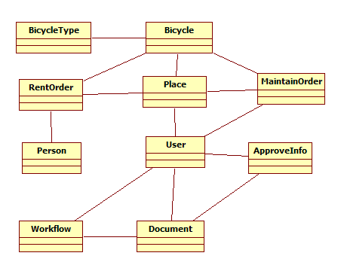

# 3 接口设计

## 3.1 外部接口

硬件接口：键盘、鼠标、手机SIM卡刷卡器(模拟)。

用户接口：通过操作浏览器、亲自面谈三种途径来完成自行车租赁的过程，一些表单信息需要用户填写，然后提交给服务器去处理，然后服务器将处理结果返回给用户端，用户可根据处理结果决定下一步的操作步骤。

用户界面：提供人机交互的平台，用简易的窗口、浅显的文字、做到更易操作，更易维护。

网络接口：通过http协议网络访问。

## 3.2 内部接口

1. AbstractManager接口：封装分页信息，所有的ManagerImpl均继承此接口；
2. UserManager：封装系统用户有关API；
3. PersonManager：封装租借客户有关API；
4. PlaceManager：封装网点有关API；
5. BicycleManager：封装自行车信息有关API；
6. RentOrderManager：封装自行车租借信息有关API；
7. JbpmFacade接口：封装和jbpm有关API, 提供给系统使用；
8. WorkflowManager接口：封装自行车申请调度流程有关API；
9. DocumentManager接口：封装申请调度自行车有关API；
10. ApproveInfoManager接口：封装自行车调度申请单审批有关API。

# 4 运行设计

## 4.1 运行模块组合

根据系统用户类型的不同，其权限也不同，可以访问到的页面以及使用的功能也不同。

## 4.2 运行控制

如果用户未登录，在地址栏输入除登录页面地址外的地址，系统自动转为登录页面。

系统管理人员分为超级管理员、网点管理员、维护人员、运输人员四类。

网点管理员拥有“用户中心”中的“修改密码”模块，“调度管理”中的“申请自行车调度”模块，以及除“维护中心”外的其他所有模块；维护人员拥有“用户中心”中的“修改密码”模块，及“维护中心”的所有模块；运输人员拥有拥有“用户中心”中的“修改密码”模块，及“调度管理”中的“申请自行车调度”模块；超级管理员拥有网点管理员和运输人员的所有功能模块。

登录页面须用户正确输入用户名和密码，不匹配者不能使用上述功能。

## 4.3 运行时间

暂无要求

# 5 系统数据结构设计

* 自行车网点类（Place）：

成员变量：

private id: int //唯一标识符

private name: String //网点名称

private address: String //详细地址

private phone:String //联系方式

private managers:Set<User> //管理人员

* 系统用户类（User）：

成员变量：

private id: int //唯一标识符

private name: String //姓名（真实姓名）

private code: String //登录账号

private phone: String //联系电话

private pwd: String //登录密码

private type: int //管理人员类型

private place:Place //所属网点

* 客户类（Person）：

成员变量：

private id: int //唯一标识符

private idCard: String //身份证号

private name: String //姓名

private phone: String //联系电话

* 自行车类型类（BicycleType）：

成员变量：

private id: int //唯一标识符

private name: String //自行车类型名称

private loading: String //

private unitprice: float //租借单价（元/小时）

private color: String //颜色

private description: String //描述

private bicycle:Set<Bicycle> //自行车

* 自行车信息类（Bicycle）：

成员变量：

private id: int //唯一标识符

private status: int //自行车状态

private buyDate: Date //购车日期

private color: String //颜色

private bicycleType: Set<BicycleType> //所属自行车分类

private place:Set<Place> //所属网点

* 自行车租赁单类（RentOrder）：

成员变量：

private id: int //唯一标识符

private orderId: String //租赁单流水号

private rentDate: Date //租车日期

private returnDate: Date //还车日期

private des: String //描述

private money: float //租借消费金额

private rentPlace:Set<Place> //租车网点

private returnPlace:Set<Place> //还车网点

private person:Set<Person:> //租车客户

private bicycle: Set<Bicycle> //租借自行车

* 申请流程类（Workflow）：

成员变量：

private id: int //唯一标识符

private name: String //申请流程名称

private processDef: byte[] //流程定义文件

private processImage: byte[] //流程定义图片

* 申请文件类（Document）：

成员变量：

private id: int //唯一标识符

private title: String //标题

private type: int //申请类型：0 调入 1 调出

private proposer: Set<User> //申请人

private appTime: Date //申请时间

private content: String //申请类容：将申请调度的车 辆类型及车辆放入其中

private approveTime: Date //审批时间

private inTime: Date //调入时间

private outTime: Date //调出时间

private transport: Set<User> //调度人员

private admin: Set<User> //超级管理员

private inPlace: Set<Place> //调入网点

private outPlace: Set<Place> //调出网点

private processInstanceId: double //申请流程实例id

private workflow: Set<Workflow> //所属申请流程

private ids: String

private processFile: byte[] //申请单

* 自行车调度申请审批信息类（ApproveInfo）：

成员变量：

private id: int //唯一标识符

private approveTime: Date //审批日期

private approver:Set<User> //审批者

private nodeName: String //节点名称

private document:Set<Document> //所属文件

* 自行车调度申请单类（MaintainOrder）：

成员变量：

private id: int //唯一标识符

private orderId: String //申请单流水号

private maintainer:Set<User> //调度人员

private bicycle: Stet<Bicycle> //申请调度自行车

private beginDate: Date //开始日期

private maintainDate: Date //结束日期

private place: Place //所属网点

private status: String //状态

* 分页类（PagerModel）：

成员变量：

private total: int // 总记录数

private offset: int //每页显示的记录数

private datas: List //封装的数据

# 6 系统出错处理设计

## 6.1 出错信息

* 用户登录时，如果输入的用户账号和密码不和数据库中的相匹配，则系统自动弹出“账号或密码错误”，重新跳入login.jsp页面。
* 注册新客户时，如果注册使用的客户身份证号已经被使用过，则不能注册，系统异步提示“该身份账号已被注册”。
* 注册新用户时，如果注册使用的用户账号已经被使用过，则不能注册，系统异步提示“该账号已被注册”。
* 需要操作数据库时，如果操作失败，或者发生异常，则输出相应错误信息，数据库信息回退到操作失败之前的一个正确时间点。
* 如果用户在表单中输入的数据不符合预定的要求，系统异步提示错误信息提示。
* 如果数据库损坏，不能正常操作，则弹出出错信息。

## 6.2 补救措施

1. 后备技术：定期备份数据库文件，一旦数据库发生异常，立即用备份的数据库覆盖原来的数据库文件。
2. 安全技术：为保护注册客户、用户的合法权益，对客户的一些信息进行安全处理，对一些消息进行加密处理，使用session以及拦截器禁止各类用户的非法访问未授权网页和功能。
3. 恢复及再启动技术：定期对数据库和服务器进行更新和检查，并定期备份重要文件。

## 6.3 系统维护设计

系统具有可扩展性，可以随时地、方便地加入扩展功能，完善现有的功能。

# 第三章 详细设计

# 1 引言

## 1.1 编写目的

本说明书目的在于明确说明系统各功能的实现方式，指导开发员进行编码。

## 1.2 项目背景

a) 拟开发的软件系统的名称为：自行车租赁信息管理系统。

b) 本项目的开发者：本项目组成员；

用户：自行车租赁公司管理人员。

c) 本系统为一个独立运行的系统，暂不考虑和其它系统的连接关系。

d）该软件可以在WindowsXP/Win7运行。

## 1.3 特殊名词定义

|  |  |
| --- | --- |
| **缩写、术语** | **解 释** |
| CURD | 创建(Create)、读取(Read)更新(Update)和删除(Delete) |

# 2 模块命名规则

|  |  |
| --- | --- |
| 包名 | 命名规则 |
| srt.bicyclemanage | 有意义的名字：本系统其他模块需要用到的规范类。  例子：PagerModel.java |
| srt.bicyclemanage.model | 有意义的名字：值对象，其中存放的是每个JavaBean，其中JavaBean的命名是和数据库中的表名称是一一对应的。  例子：DatabaseConnection.java |
| srt.bicyclemanage.manager | 有意义的名字＋Manager：用来定义业务逻辑层的接口，包中定义的每一个接口的抽象方法，都是用来让Impl类来实现的。  例子：BicycleManager.java |
| srt.bicyclemanage.manager.impl | 有意义的名字+Impl：这是用来实现业务逻辑层的真是实现类。  例子：BicycleManagerImpl.java |
| srt.bicyclemanage.web | 有意义的名字+Action：收集页面的信息，实现页面跳转的类。  例子：BicycleAction.java |
| srt.bicyclemanage.web.validator | 有意义的名字+Validator：用于页面的Ajax异步验证。  例子：BicycleValidator.java |
| srt.bicyclemanage.util | 有意义的名字：本系统要用到的工具类。  例子：Time.java |
| srt.bicyclemanage.exception | 异常类：用来定义异常信息  例子：UserFactory.java |
| srt.bicyclemanage.cardReaderReceive | 有意义的名字：用来实现读取刷卡器中的信息的类。  例子：CardReader.java |

# 3 模块汇总

## 3.1 模块汇总表

|  |  |
| --- | --- |
| **网点管理** | |
| 模块名称 | 功能简述 |
| 租赁点管理 | 对租赁点信息的CURD |
| 新增租赁点 | 对租赁点的添加 |
| **用户中心** | |
| 模块名称 | 功能简述 |
| 管理员管理 | 对系统用户的CURD及重置其密码，重置密码为666666 |
| 新增管理员 | 对管理员信息的添加 |
| 修改密码 | 对该超级管理员密码的修改 |
| **自行车管理** | |
| 模块名称 | 功能简述 |
| 自行车分类管理 | 对自行车类型信息的CURD |
| 自行车信息管理 | 对自行车信息的CRUD |
| **客户管理** | |
| 模块名称 | 功能简述 |
| 租借客户管理 | 对自行车租借客户信息的CRUD |
| 注册新客户 | 对租借客户信息的添加 |
| **租借中心** | |
| 模块名称 | 功能简述 |
| 租赁单管理 | 租车、换车、还车、对租赁单的CRUD |
| 租车 | 对自行车的租借 |
| **调度管理** | |
| 模块名称 | 功能简述 |
| 流程管理 | 对自行车申请流程的CRD |
| 申请自行车调度 | 自行车调度的申请，以及对我的申请单、所有申请单、待审申请单、已审申请单的管理。 |
| **维护中心** |  |
| 模块名称 | 功能简述 |
| 自行车维护申领 | 租车、换车、还车、对租赁单的CRUD租 |
| 自行车维护管理 | 对自行车的租借 |

注：系统管理人员分为超级管理员、网点管理员、维护人员、运输人员四类。其中，网点管理员拥有“用户中心”中的“修改密码”模块，“调度管理”中的“申请自行车调度”模块，以及除“维护中心”外的其他所有模块；维护人员拥有“用户中心”中的“修改密码”模块，及“维护中心”的所有模块；运输人员拥有拥有“用户中心”中的“修改密码”模块，及“调度管理”中的“申请自行车调度”模块；超级管理员拥有网点管理员和运输人员的所有功能模块。

## 3.2 系统模块功能详细设计

### 3.2.1网点管理模块功能实现

网点管理模块时序图如下：

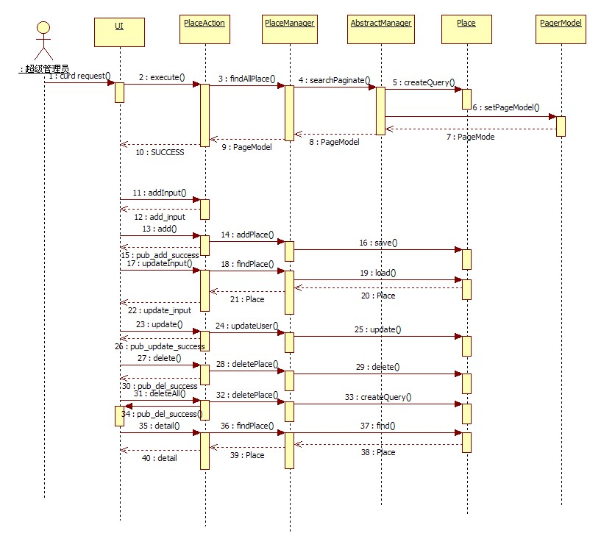

### 3.2.2用户管理模块功能实现

用户管理时序图如下：

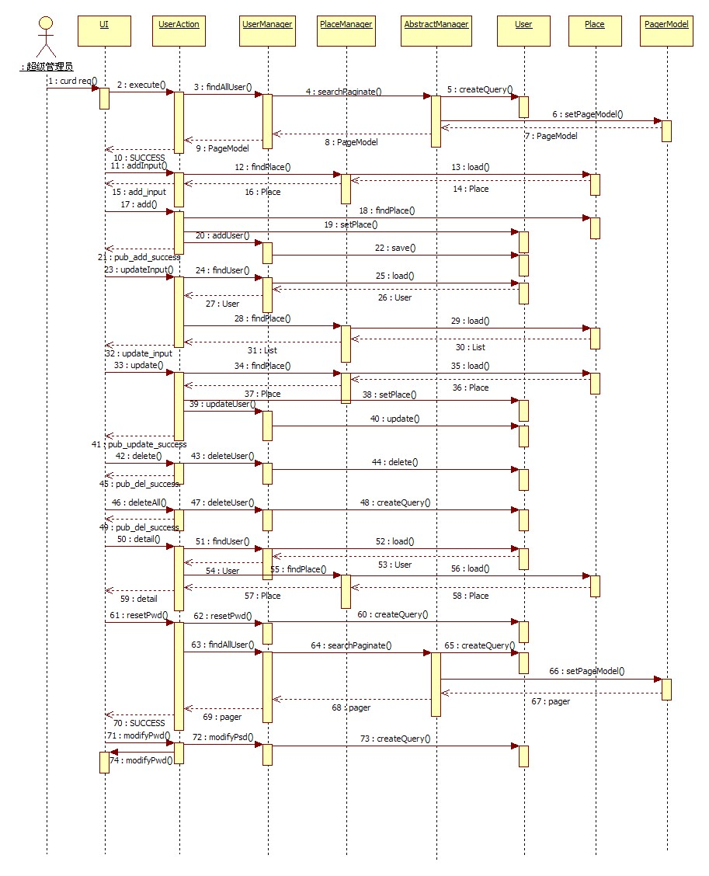

### 3.2.3客户管理模块功能实现

客户管理时序图如下：

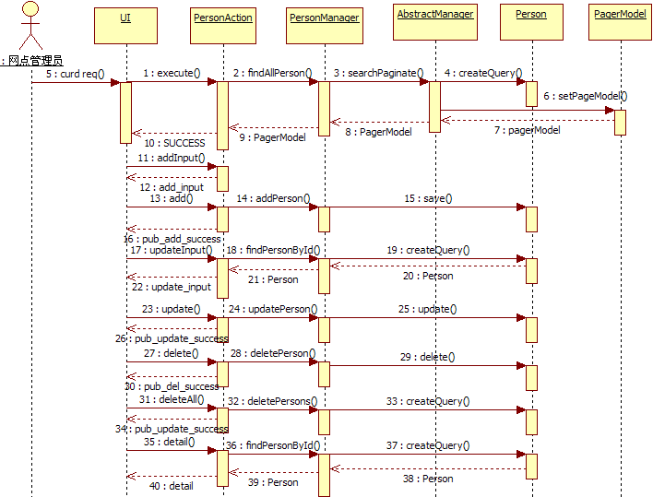

### 3.2.4自行车管理模块功能实现

#### 3.2.4.1自行车类型管理功能实现

自行车类型管理时序图如下：

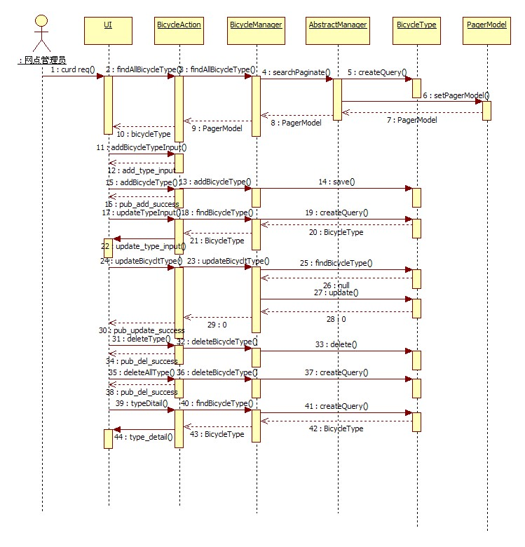

#### 3.2.4.2自行车信息管理模块功能实现

自行车信息管理时序图如下：

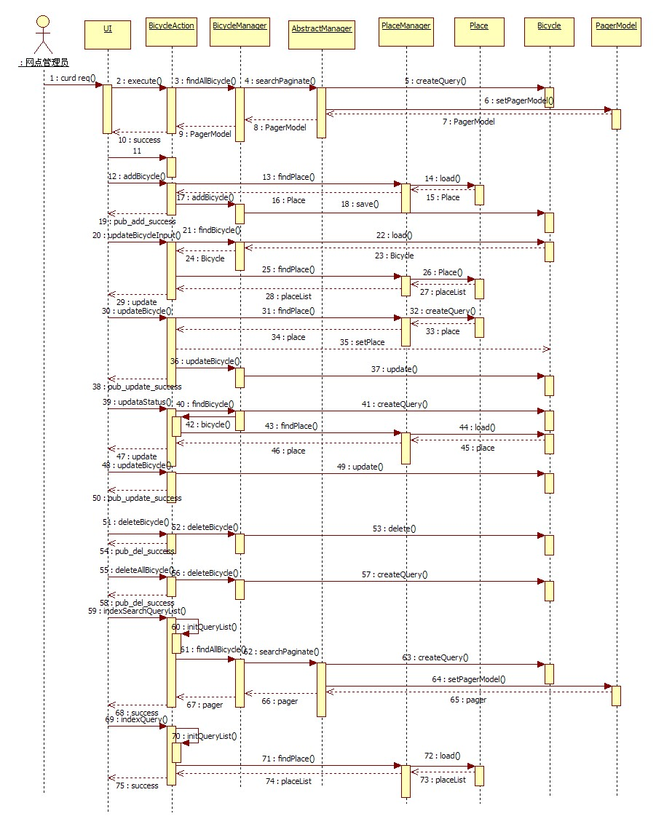

### 3.2.5租借管理模块功能实现

#### 3.2.5.1租车模块功能实现

租车时序图如下：

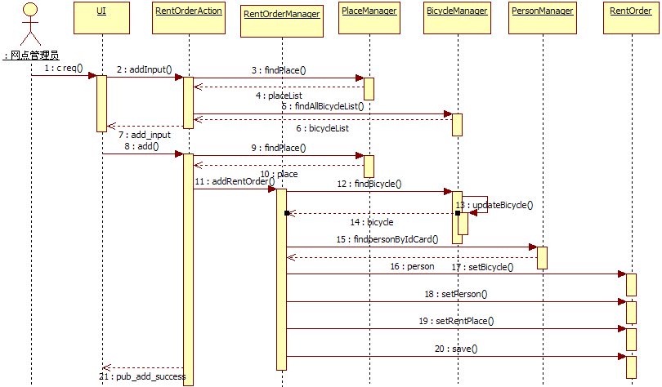

#### 3.2.5.2还车模块功能实现

还车时序图如下：

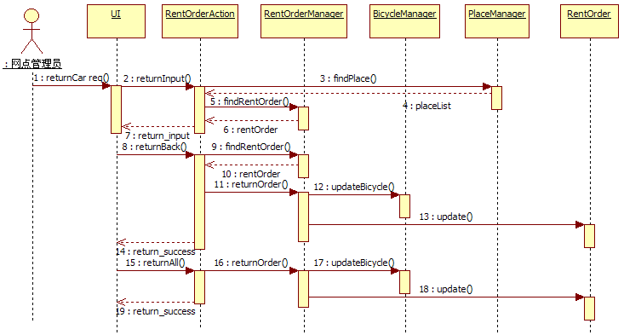

#### 3.2.5.3换车模块功能实现

换车时序图如下：

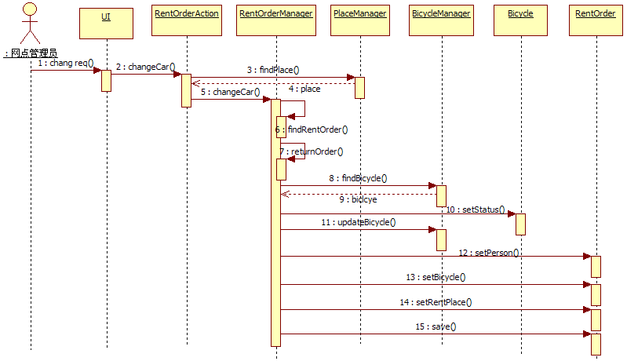

#### 3.2.5.4租赁单管理模块功能实现

租赁单管理时序图如下：

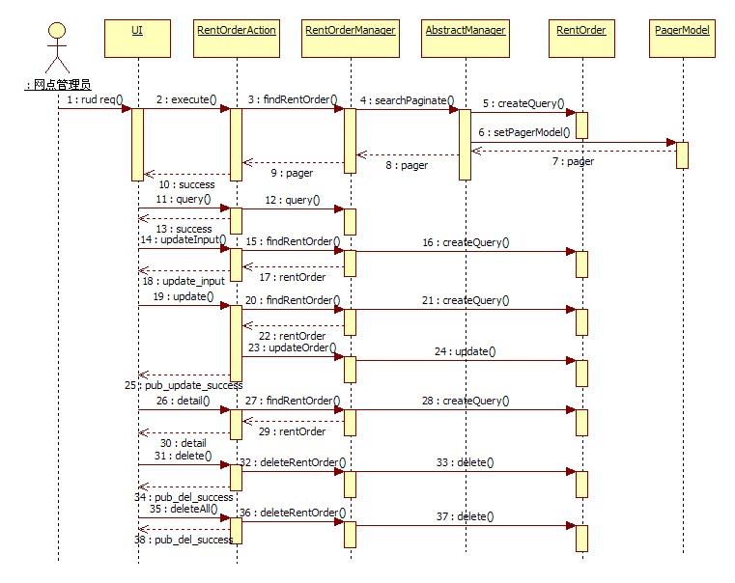3.2.6调度管理模块功能实现

#### 3.2.6.1流程管理模块功能实现

流程管理时序图如下：

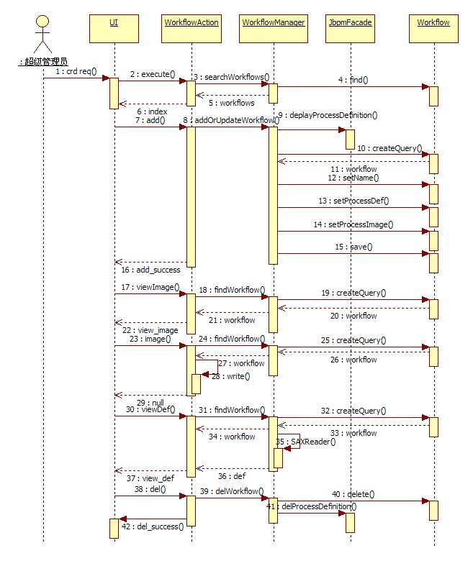

#### 3.2.6.2调度申请模块功能实现

调度申请和提交时序图如下：

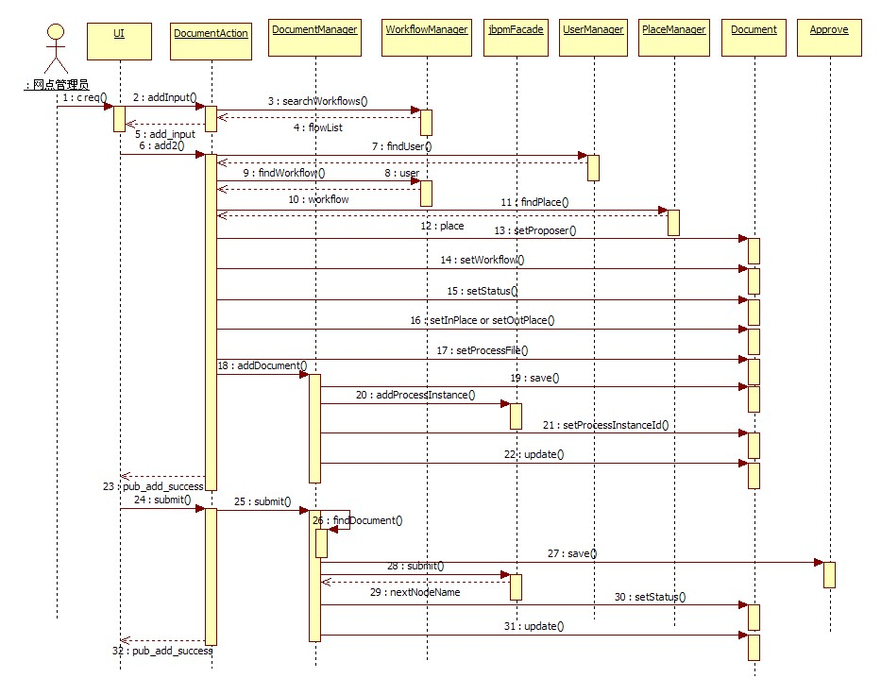

#### 3.2.6.3我的申请单管理模块功能实现

查询和删除我的申请单时序图如下：

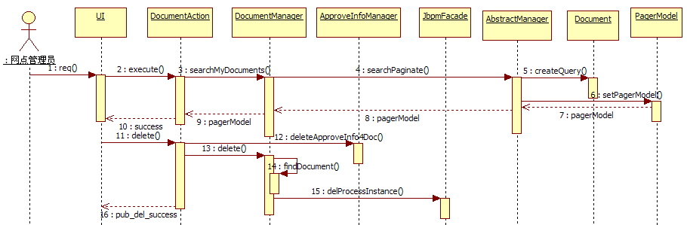

#### 3.2.6.4所有的申请单管理模块功能实现

查询所有的申请单时序图如下：

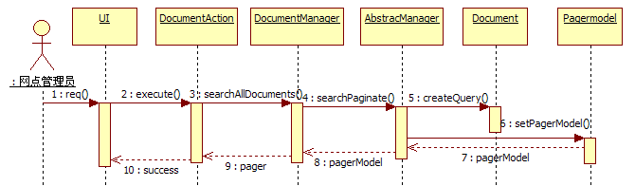

#### 3.2.6.5待审申请单管理模块功能实现

查询待审申请单时序图如下：

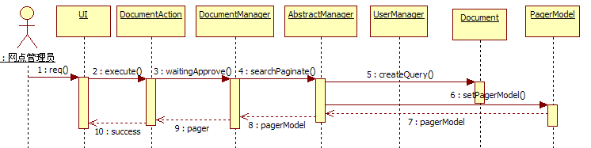

超级管理员审批待审申请单时序图如下：

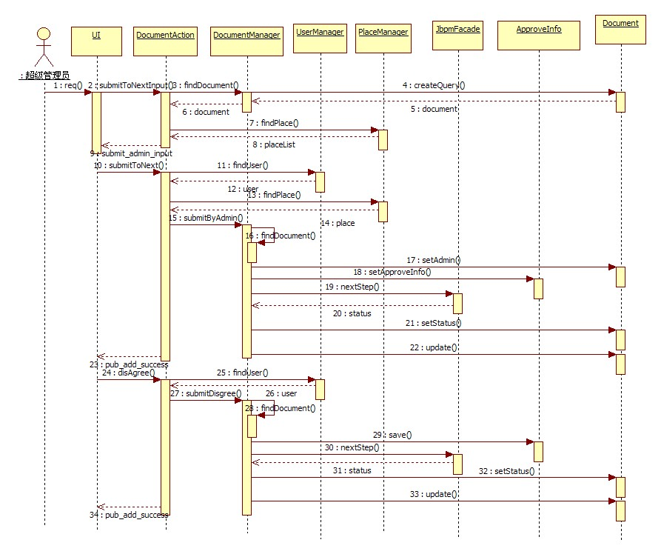

运输人员审批待审申请单时序图如下：

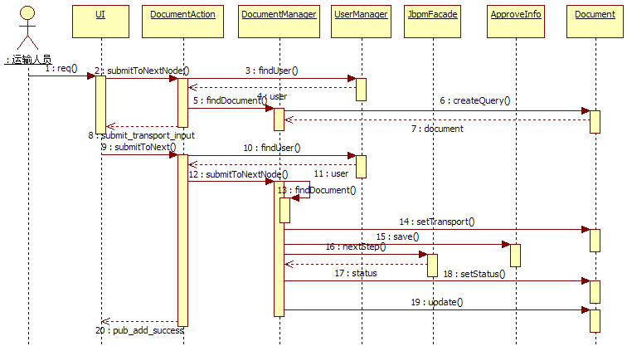

调出点网点管理员审批待审申请单时序图如下：

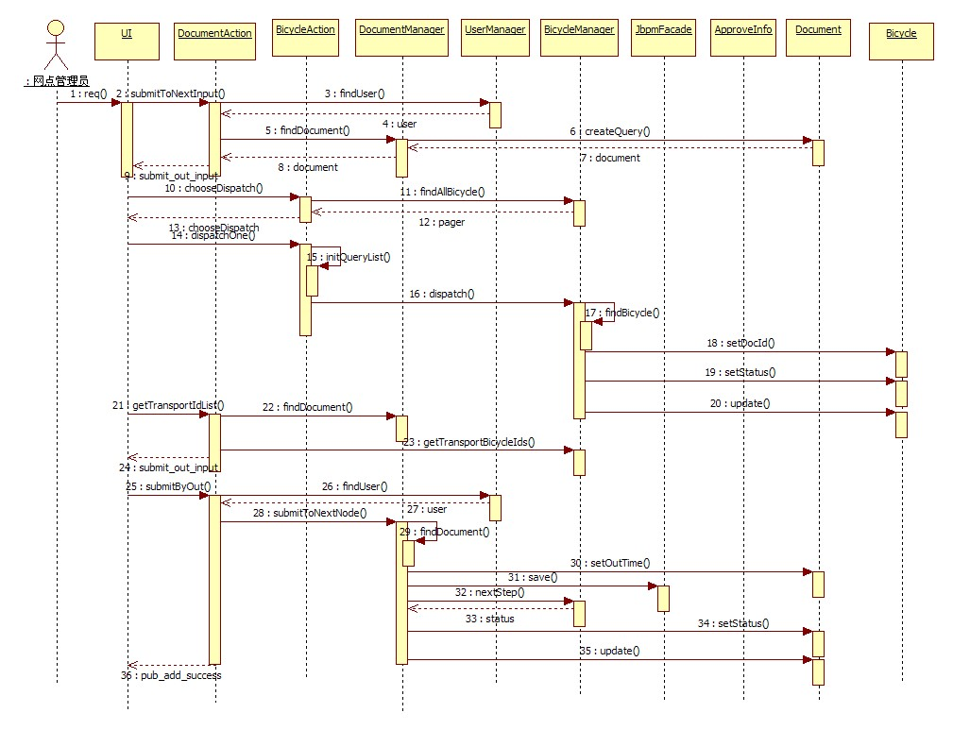

调入点网点管理员审批待审申请单时序图如下：

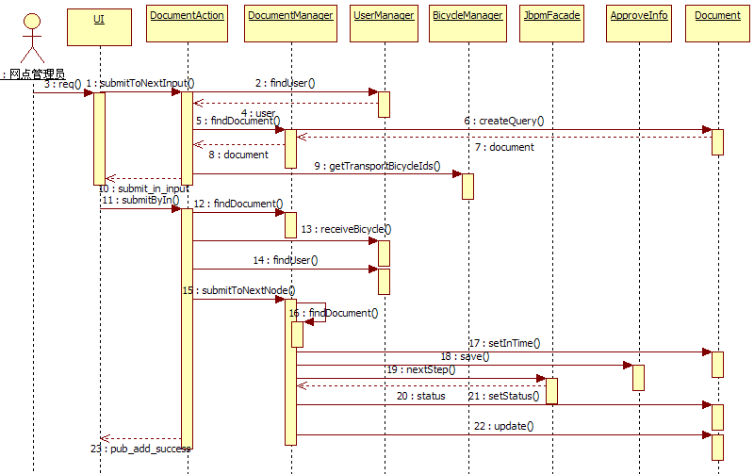

#### 3.2.6.6已审申请单管理模块功能实现

查询已审申请单时序图如下：

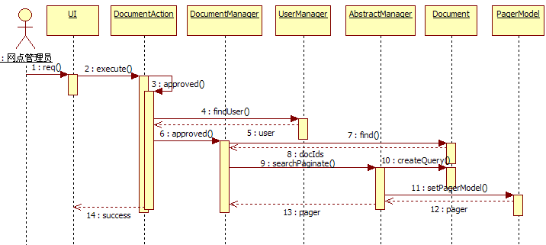

### 3.2.7维护管理模块功能实现

#### 3.2.7.1维护申领模块功能实现

维护申领时序图如下：

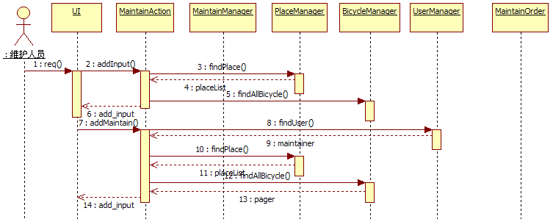

#### 3.2.7.2维护信息管理模块功能实现

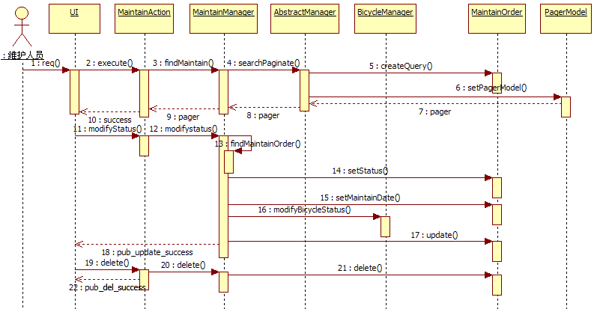

# 操作手册

# 1 引言

## 1.1 编写目的

本操作手册目的在于详细明确的介绍本系统的各项功能，帮助用户了解并能方便的使用此软件。本系统的使用用户主要分为四类：超级管理员、网点管理员、维护人员、运输人员。

## 1.2 项目背景

a) 拟开发的软件系统的名称为：自行车租赁信息管理系统。

b) 本项目的开发者：本项目组成员；

用户：自行车租赁公司管理人员。

c) 本系统为一个独立运行的系统，暂不考虑和其它系统的连接关系。

d）该软件可以在WindowsXP/Win7运行。

# 2 操作过程介绍

网点管理员拥有“用户中心”中的“修改密码”模块，“调度管理”中的“申请自行车调度”模块，以及除“维护中心”外的其他所有模块；维护人员拥有“用户中心”中的“修改密码”模块，及“维护中心”的所有模块；运输人员拥有拥有“用户中心”中的“修改密码”模块，及“调度管理”中的“申请自行车调度”模块；超级管理员拥有网点管理员和运输人员的所有功能模块。

## 2.1 登陆功能

打开浏览器，在地址栏输入网址访问服务器可以看到如下界面：

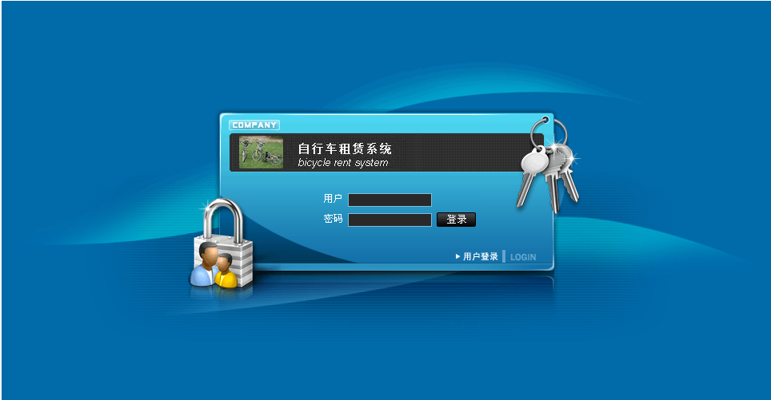

各类管理员通过自己的用户证号和密码可以登陆，若用户名或密码不对，点击“登录”后提示如下：

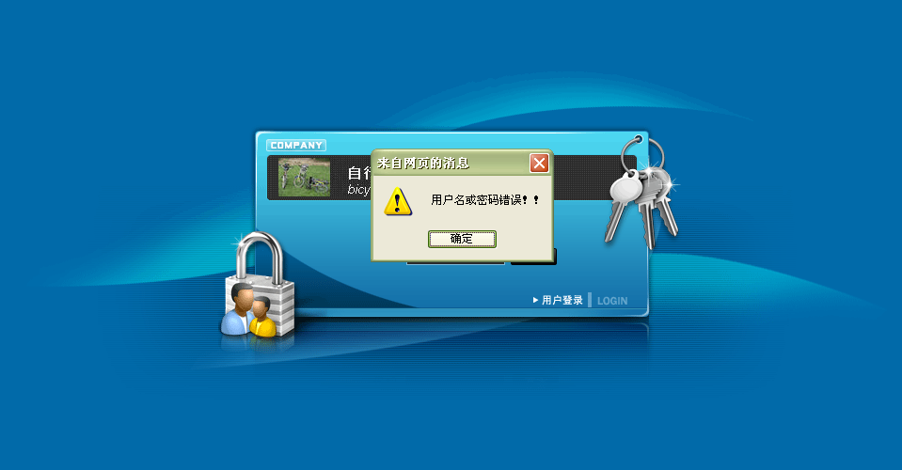

仅在正确登录后可以访问本系统。

## 2.2网点管理功能

超级管理员选择“网点管理”选项卡下的“新增租赁点”：

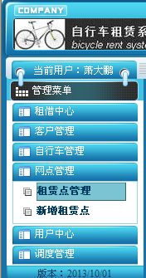

转到如下页面可进行对租赁点信息的添加

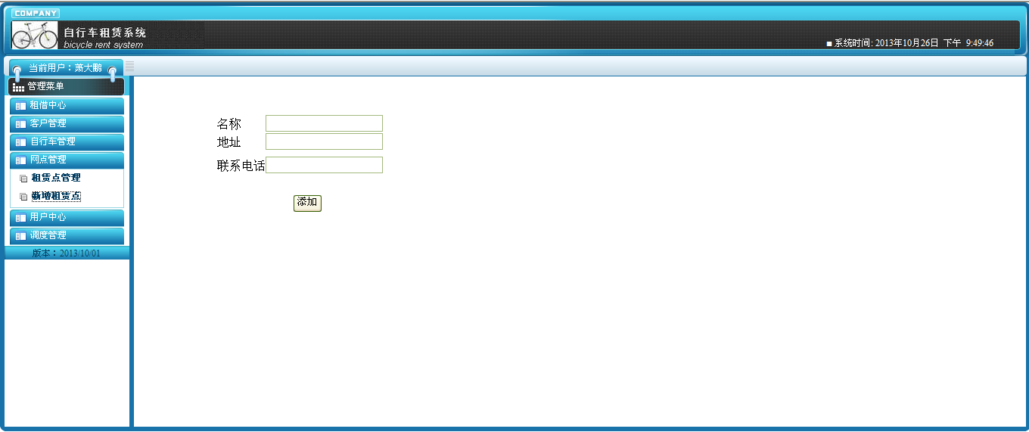

当然也可以选择“网点管理”选项卡下的“租赁点管理”，再通过单击页面右上角的“添加”按钮：

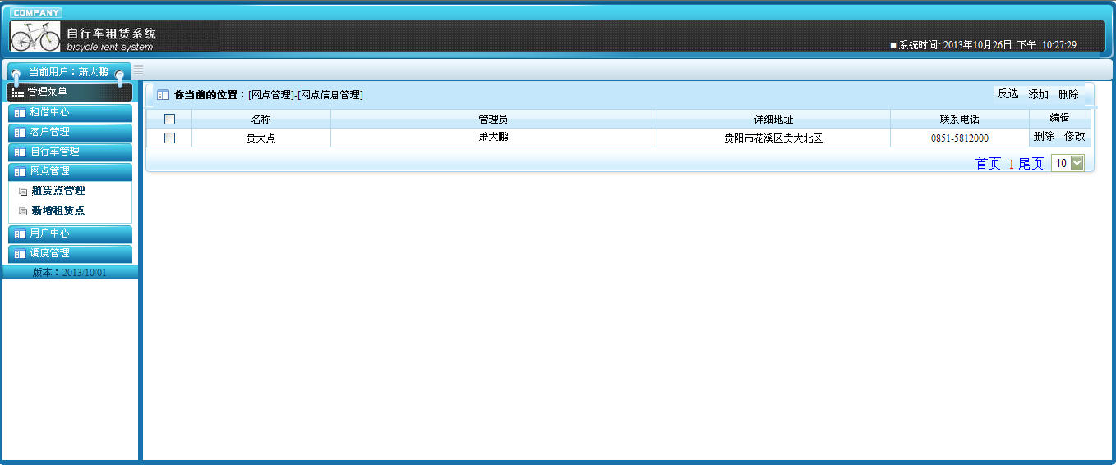

弹出添加页面：

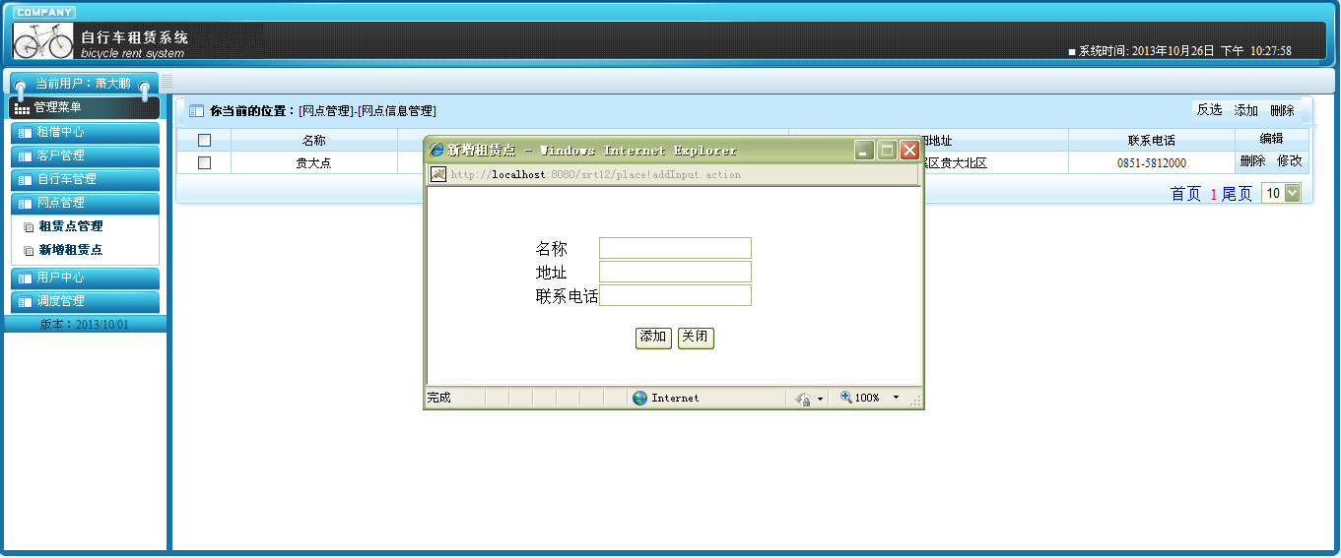

根据界面提示输入相关信息：

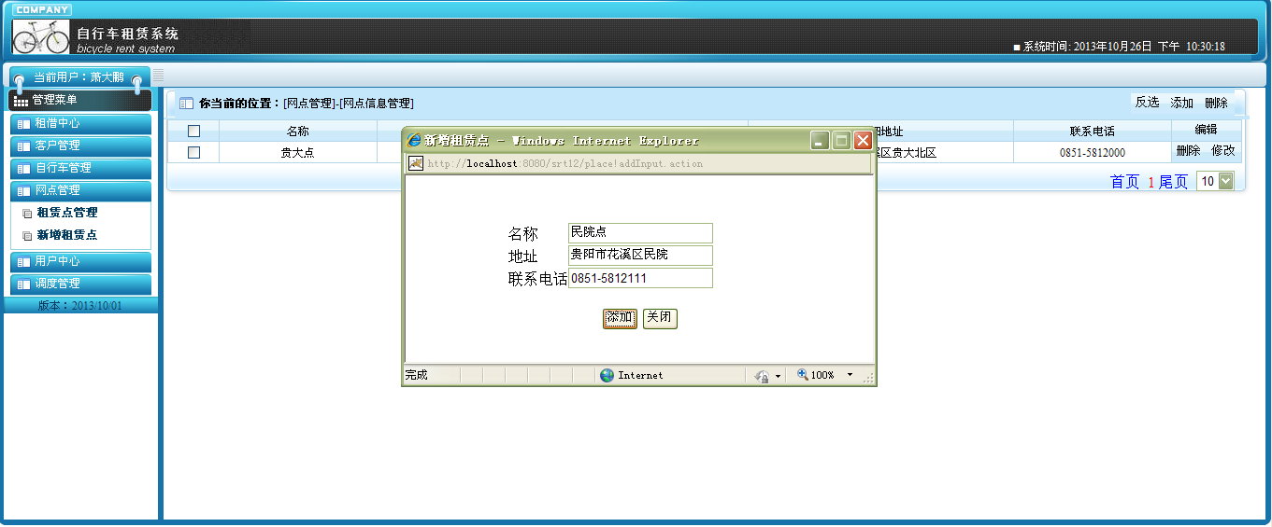

若输入框没有填完或输入格式有误，系统会异步给出相应提示。只有在所填信息完整且输入格式无误的情况下，单击“添加”按钮，才会出现如下所示：

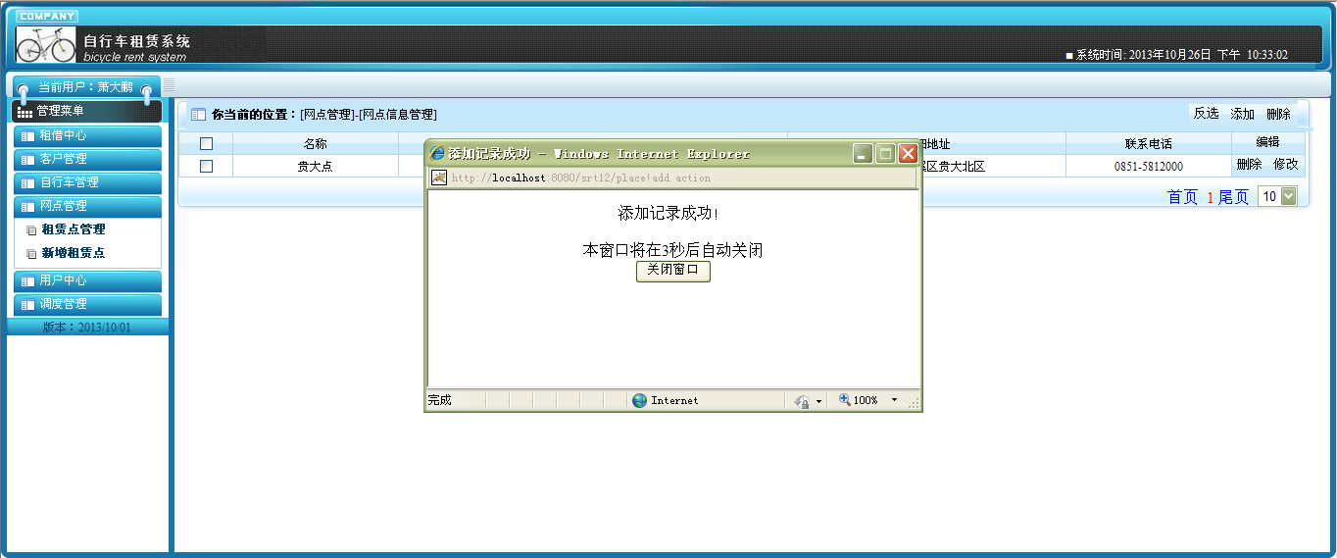

此时可以看到刚刚添加的记录，如下紫色椭圆框所示：

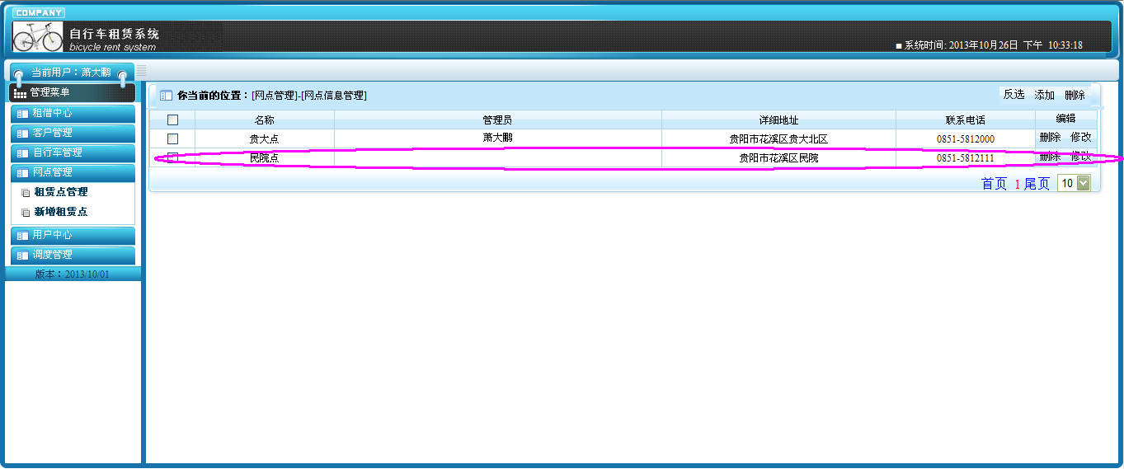

单击所在行的“修改”或“删除”按钮，可以进行相应信息修改或删除。当然，也可进行批量删除，只需选中当前页多个想删除的租赁点信息前的复选框，再单击页面右上角的“删除”按钮。系统提示“确认要删除记录吗？”，点击“确认”后，系统提示“删除记录成功，本窗口将在3秒后自动关闭！”。

本系统所有具有翻页功能的页面均支持翻页，主界面最后一行的下拉框中可以进行如下选择，数字代表一页显示的数据记录数，默认为10条：

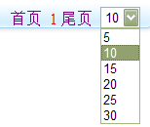

当一页显示不完时，首页和尾页中间有下页和除了1以外的其他页码数。可任意点击首页、尾页、下页和其他页码数。

## 2.3用户管理功能

超级管理员选择“用户中心”选项卡下的“添加管理员”，转到如下页面：

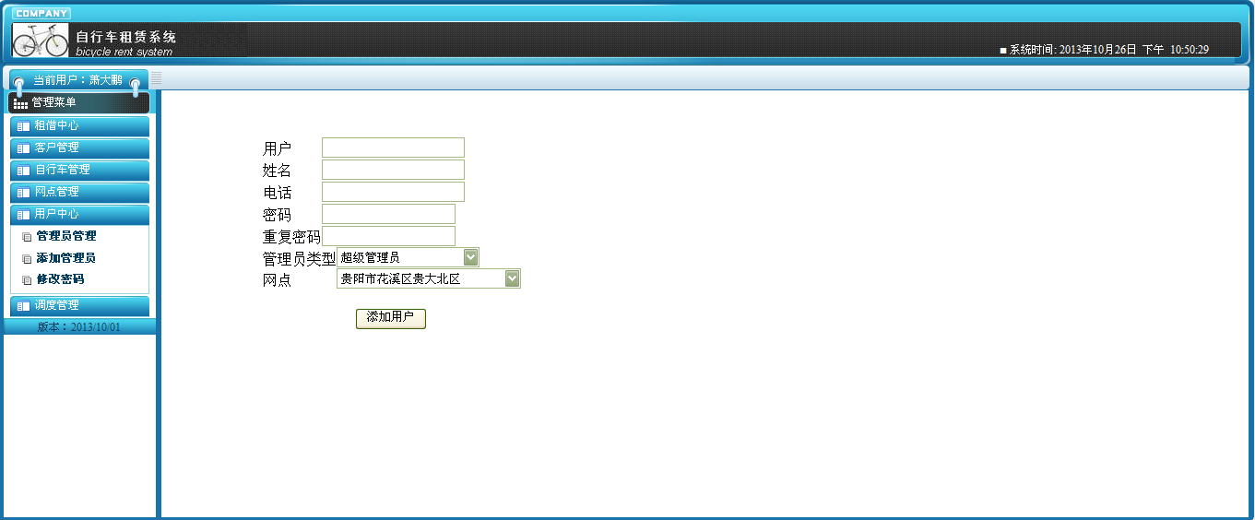

此时，可以根据界面提示输入用户账号、姓名、电话、密码、确认密码，在下拉列表中选择管理员类型、网点名称等，再点击“添加”按钮。系统提示“添加记录成功，本窗口将在3秒后自动关闭！”。当然还可以选择“用户中心”选项卡下的“管理员管理”，单击页面右上角的“添加”按钮，弹出添加页面，其他类似。

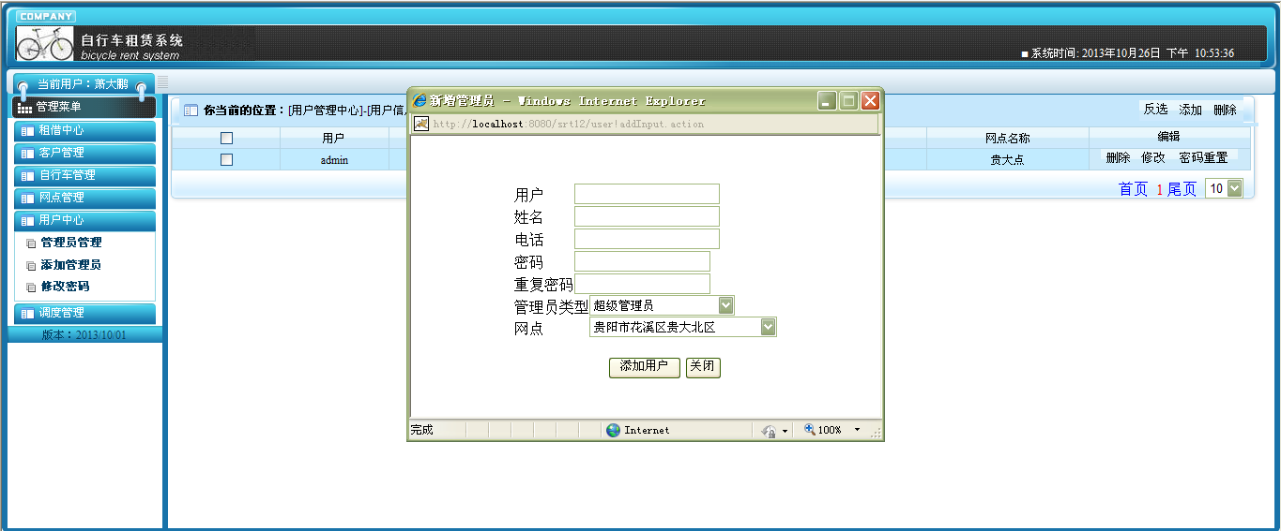

单击所在行的“修改”或“删除”按钮，可以进行相应信息修改或删除。当然，也可进行批量删除，只需选中当前页多个想删除的租赁点信息前的复选框，再单击页面右上角的“删除”按钮。系统提示“确认要删除记录吗？”，点击“确认”后，系统提示“删除记录成功，本窗口将在3秒后自动关闭！”。单击所在行的“密码重置按钮”，可重置密码。

用户选择“用户中心”选项卡下的“修改密码”，如下所示：

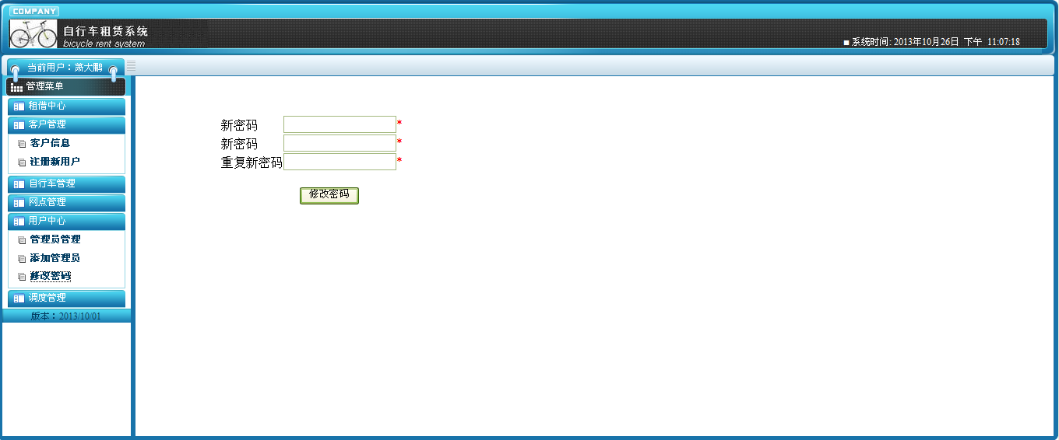

可以修改该用户的登录密码。

## 2.4客户管理功能

网点管理员选择“客户管理”选项卡下的“注册新客户”，如下所示：

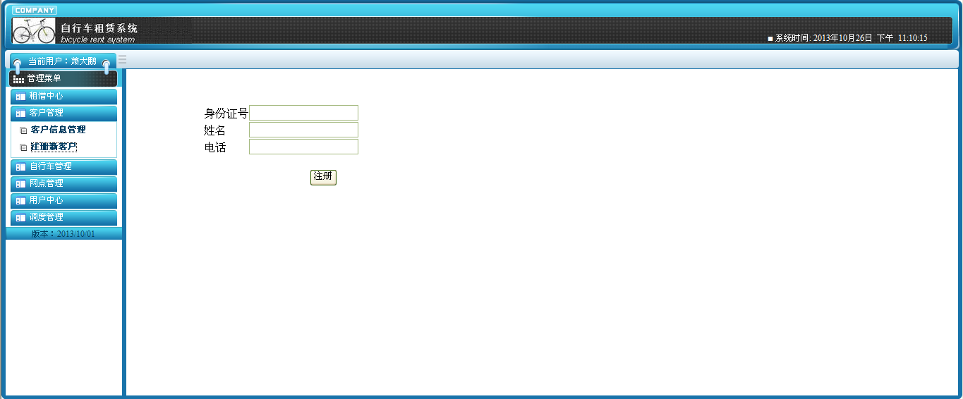

根据界面提示输入相应信息，单击“添加”按钮即可。当然还可以选择“客户管理”选项卡下的“客户信息管理”，单击页面右上角的“添加”按钮，弹出添加页面，其他类似。

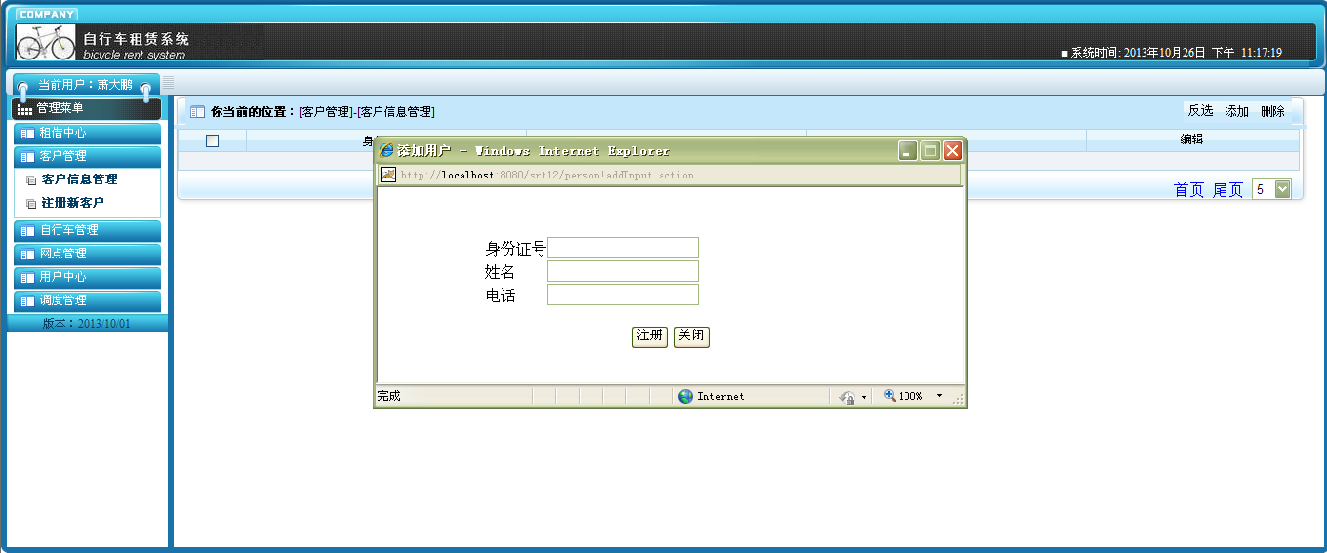

单击所在行的“修改”或“删除”按钮，可以进行相应信息修改或删除。当然，也可进行批量删除，只需选中当前页多个想删除的租赁点信息前的复选框，再单击页面右上角的“删除”按钮。系统提示“确认要删除记录吗？”，点击“确认”后，系统提示“删除记录成功，本窗口将在3秒后自动关闭！”。

## 2.5自行车管理功能

网点管理员选择“自行车管理”选项卡下的“自行车分类管理”，如下所示：

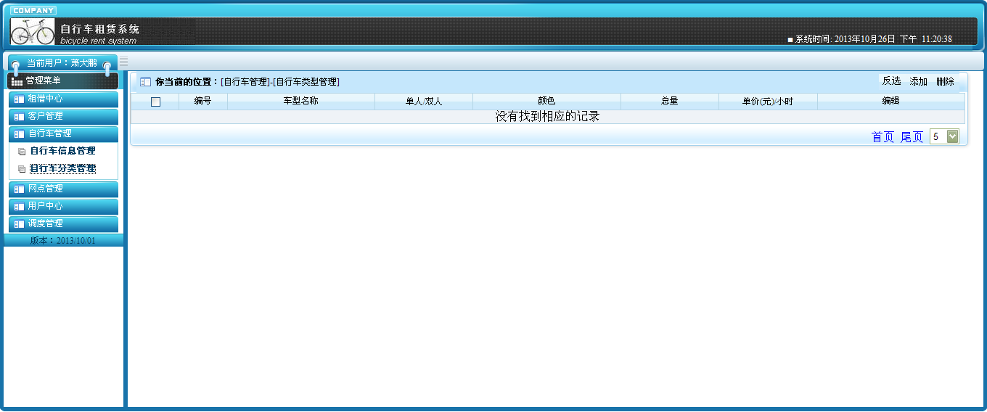

单击页面右上角的“添加”按钮，弹出添加页面：

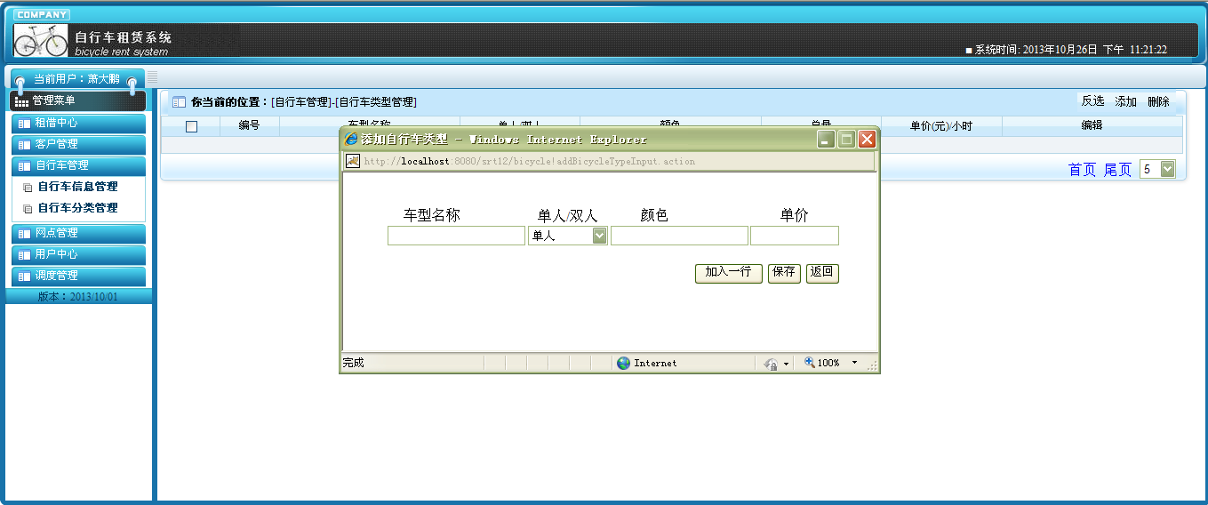

根据界面提示输入车型名称、颜色、租赁单价（元/每小时），选择单人/双人车等，再单击“保存”按钮。系统提示“添加记录成功，本窗口将在3秒后自动关闭！”。

单击所在行的“编辑”或“删除”按钮，可以进行相应信息修改或删除。当然，也可进行批量删除，只需选中当前页多个想删除的租赁点信息前的复选框，再单击页面右上角的“删除”按钮。系统提示“确认要删除记录吗？”，点击“确认”后，系统提示“删除记录成功，本窗口将在3秒后自动关闭！”。

单击所在行的“购车”按钮，可以进行该类自行车的添加：

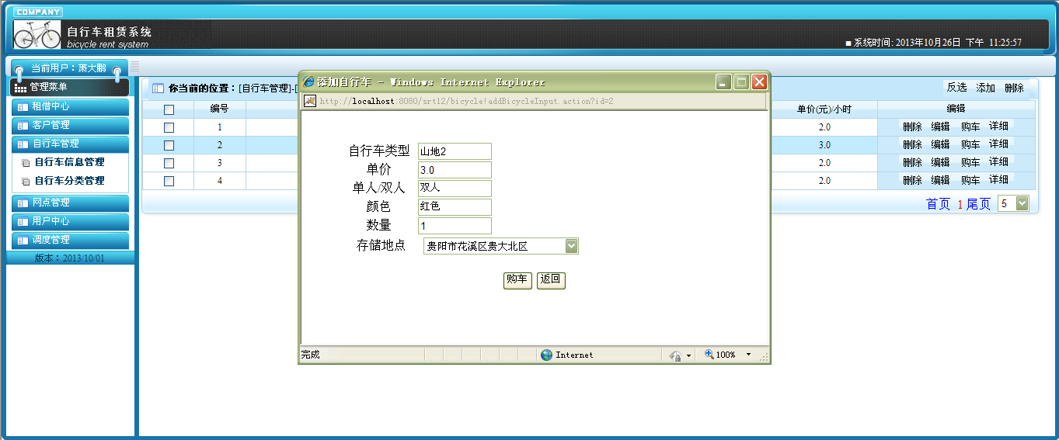

只需输入购车数量（默认为1），点击“购车”按钮即可。

单击所在行的“详细”按钮，可以查看该类自行车的详细信息。

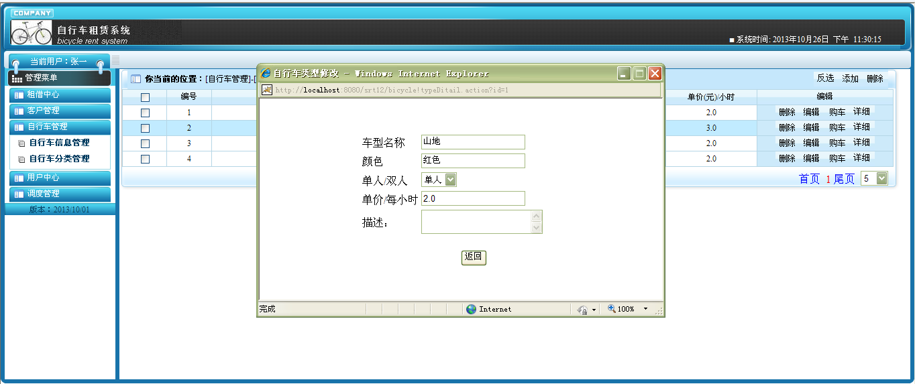

网点管理员选择“自行车管理”选项卡下“自行车信息管理”，单击页面右上角的“添加”按钮：

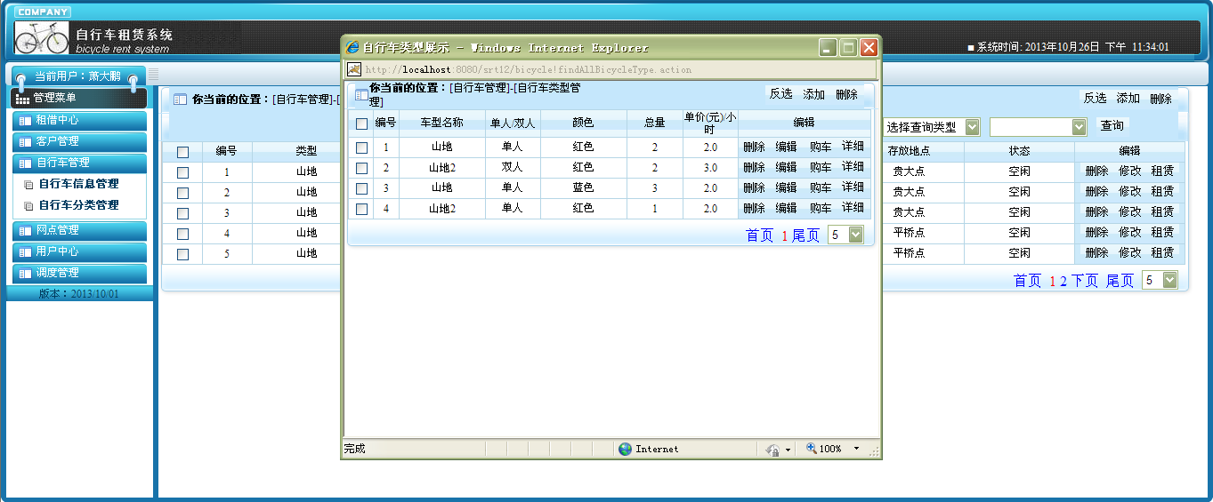

其他类似上面的购车步骤。

单击所在行的“编辑”或“删除”按钮，可以进行相应信息修改或删除。当然，也可进行批量删除，只需选中当前页多个想删除的租赁点信息前的复选框，再单击页面右上角的“删除”按钮。系统提示“确认要删除记录吗？”，点击“确认”后，系统提示“删除记录成功，本窗口将在3秒后自动关闭！”。

网点管理员选定查询条件，如下所示：

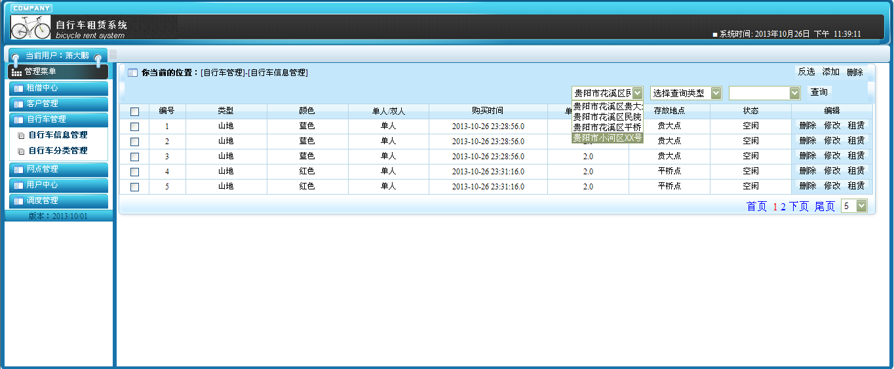

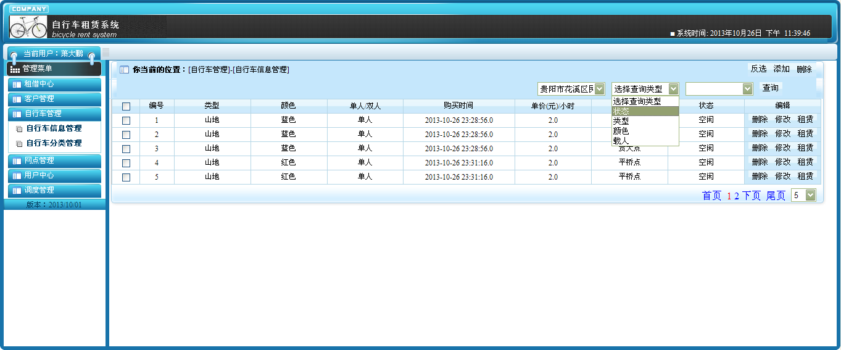

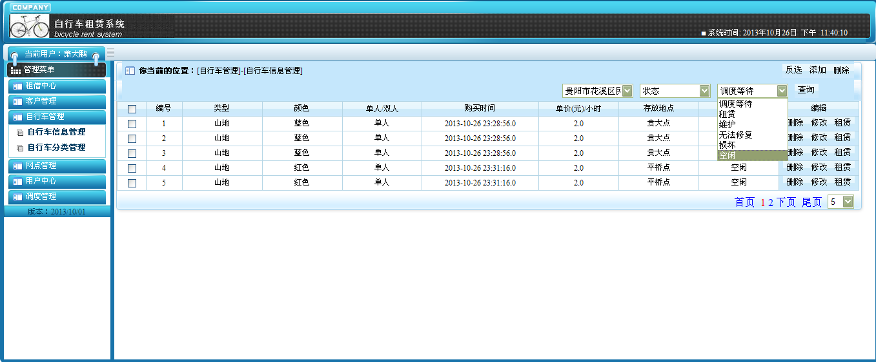

单击“查询”按钮，系统显示符合条件的自行车信息。

单击客户想租借的自行车信息所在行的“租借”按钮,如下所示：

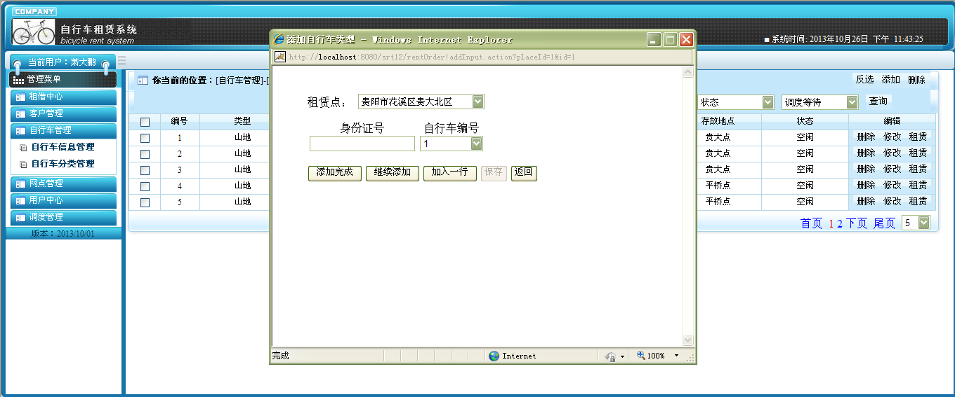

在弹出的窗口中输入客户的身份证号，单击“添加完成”按钮。系统提示“添加记录成功，本窗口将在3秒后自动关闭！”

## 2.6租借管理功能

## 2.7调度管理功能

## 2.8维护管理功能

# 总结

# 2 分工与合作

# 2 个人总结

# 3 组长总结

本自行车租赁系统根据现代公共自行车租赁发展的需求和数字化管理的总体要求而提出，在借鉴国内外项目的研究经验基础上，通过统一软件开发过程和UML规范，研究了基于B/S、采用SSH三大框架的自行车租赁系统。本系统具有一定的创新性和推广价值，体现在以下几方面。

（1）实现自行车租赁的需求和统计日常化管理：租赁网点管理、用户管理、客户管理、自行车管理、租用车辆管理、中途换（还）车管理、归还车辆管理、不同网点间的自行车调度管理和自行车维护管理。本系统源自贵阳市自行车租赁工作业务的需求，通过对贵阳市自行车租赁系统的实际业务模型为依据进行设计、分析。在设计中对系统的可扩展性做了充分的考虑。特别谁对权限设置的设计上，使系统更富生命力和普通适用性。

（2）采用统一软件开发过程与UML规范。并采用迭代增量、用例驱动开发思路，系统分析、设计和实现完全使用面向对象方法，保证了系统分析、设计、实现模型结构的一致性，并通过UML建模语言描述了软件分析、设计各阶段的模型成果。

（3）采用SSH三大框架。典型的J2EE三层结构，分为表现层、中间层（业务逻辑层）和数据服务层。三层体系将业务规则、数据访问及合法性校验等工作放在中间层处理。客户端不直接与数据库交互，而是通过组件与中间层建立连接，再由中间层与数据库交互。使得本系统的开发效率显著提高，也使系统具有良好的稳定性、可维护性和扩展性，适应未来不断变化的需求。

（4） 采用JBPM工作流开源框架。它提供了图形化的开发工具（GPD）。商业分析师可以简单的利用图形开发 工具画出商业流程而不关心具体实现。然后程序员可以在此基础上添加技术细节，包 括各种任务和节点的属性以及XML的源代码。开发人员可以利用图形化开发工具实时 的发布和测试商业流程。如此，提高业务流程管理的效率，可以更加灵活的控制业务流程，使流 程可以按照业务的需要设计。并且在开发过程中更加重点的关注流程，从而使流 程更加流畅和简单。同时使用JBPM可以提高对迭代开发的支持。JBPM可以完全的记录流程的执行情况，每一步的操作都是被记录到数据库中， 可以方便以后的审计和报表生成。

（5）实现ajax验证时，采用dwr开源框架。可以直接调用java类，隐藏了ajax中的过程实现。可以直接由js调用 java类。可以对参数进行转换成 javaBean （其实是js 对象，转换和定义相同类型的js 对象由框架完成。实现了页面的无刷新。

本系统所需的功能已基本实现，并且也符合以上几个特性。但是，一个完整的系统分析、设计需要更长的时间来测试并不断完善，其合理性和适用性还有待实践的检验。